Dossier Technique
Projet Velux
MALINGE Louison
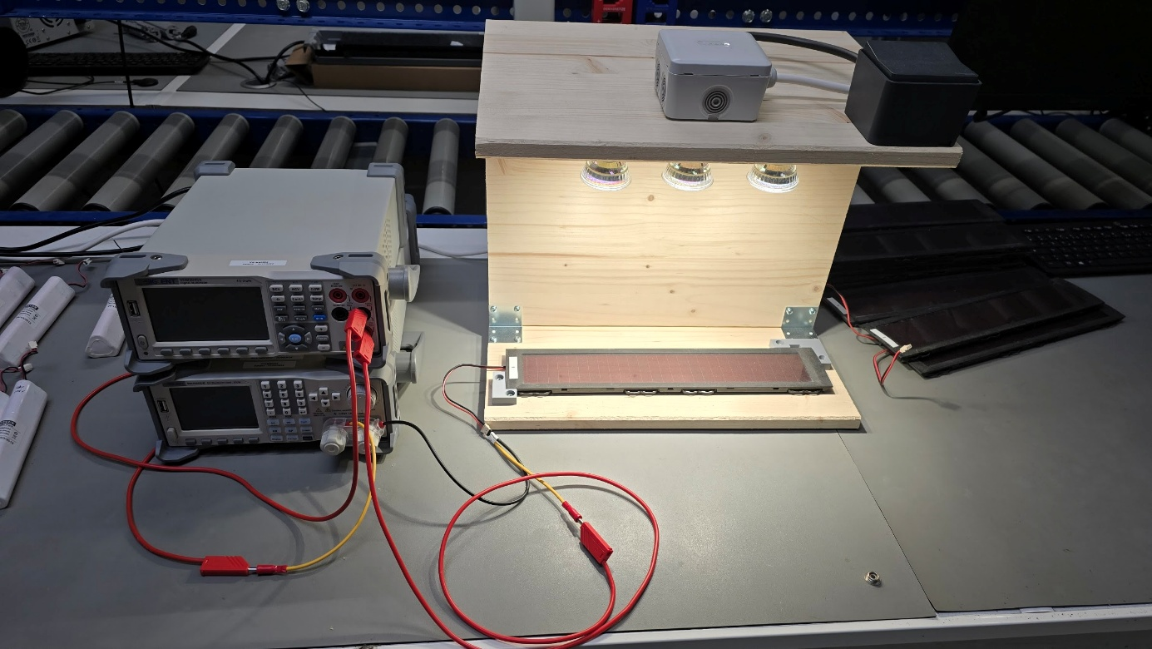
ST2ER
Figure 1 Banc de test

Sommaire
Situation dans le Projet 3
Présentation du projet 3
Description des tâches à réaliser 4
Contraintes diverses exprimées par le demandeur 5
Diagramme des Exigences 6
Spécifications fonctionnelles 7
Catalogue des acteurs 7
Diagramme Cas d’utilisation 7
Étude préliminaire 7
Prototypage 7
Réalisation du Projet 8
Diagramme 8
Diagramme de définition de bloc 8
Diagramme de bloc interne 8
Choix des composants 10
Schéma Structurel 12
Routage PCB 13
Communication Réseaux 14
Code 14
Test unitaire 18
Planification 19
Recette 19
Problèmes rencontrés 22
Conclusion 23
Annexe 24
Annexe 1 : Fiche de test GND 24
Annexe 2 : Fiche de test 24V 26
Annexe 3 : Fiche de test 5V 27
Annexe 4 : Fiche de test 3.3V 28
Annexe 5 : Procédure Wireshark 29
Annexe 6 : correction anomalie 37
Annexe 7 : Planification Prévisionnelle 40
Annexe 8 : Planification réelle 41
Annexe 9 : Procédure de test 41

Situation dans le Projet

Présentation du projet

Origine du projet
L’entreprise, pour donner suite à la demande d’un client, a le besoin de tester trois pièces différentes d’un volet roulant de la marque VELUX. Les trois pièces sont les suivantes : une batterie, un moteur et un panneau solaire. Les techniciens travaillant pour le client changeaient automatiquement ces trois pièces et les jetaient à la poubelle. Maintenant, ils préfèrent les tester pour récupérer les pièces encore fonctionnelles.

But du projet
Le but de ce projet est d’améliorer la ligne de test du panneau solaire pour permettre à l’opérateur de réaliser des mesures plus fiables et rapides afin d’évaluer si le panneau solaire peut encore être utilisé par le client VELUX. Le panneau solaire est une pièce très importante du volet roulant qui est sans fil, celui-ci permet de recharger la batterie. Le panneau solaire doit donc fonctionner été comme hiver et permettre une bonne recharge de la batterie même avec très peu de soleil.

Processus du projet
L'entreprise va recevoir 1200 pièces à tester de la part du client. Ces 1200 pièces vont être un test donné par le client pour gagner le marché.

Objectif du projet
Afin d’éviter de jeter des pièces encore fonctionnelles, le projet vise à concevoir un système permettant de tester rapidement et de manière fiable les panneaux solaires, notamment en mesurant leur tension à vide, leur intensité de court-circuit et leur puissance. Un banc de test existe déjà pour effectuer ces mesures. Le banc de test est déjà composé des équipements de mesures (multimètre de table SIGLENT SDM3045x et charge électronique SIGLENT SDL1020x-e), d’un emplacement pour placer le panneau solaire et de lampes permettant de simuler le soleil. Le banc de test actuel doit être utilisé avec un opérateur pour effectuer les mesures en contrôlant les appareils de mesure manuellement. L’objectif du projet est donc d’améliorer le banc de test existant en automatisant les mesures via une Arduino nano.

Système de test
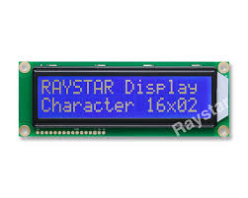
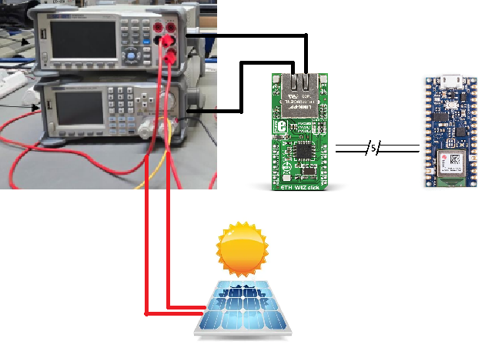
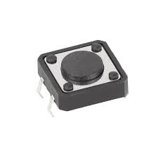
Le système sera composé de trois lampes pour simuler le soleil, d’une carte électronique avec un connecteur pour le panneau solaire afin de permettre de tester sa puissance. Le système communiquera en LAN grâce à un module Ethernet, avec :
/3/
- Un multimètre de table SIGLENT SDM3045x

- Une charge électronique SIGLENT SDL1020x-e.

Tâches à réaliser
Toutes les étapes du projet seront effectuées par moi-même étant seul à travailler sur le projet. Je recevrai de l’aide de Leo CASTRE (alternant au bureau des méthodes dans l’entreprise) et de Sean RAMAGET (Ingénieur électronique)

Description des tâches à réaliser

L’objectif du projet est d’automatiser un banc de test déjà présent afin de l’automatiser. Le test s’effectuait avec des mesures manuelles et reporter dans un fichier Excel qui calculait le Fill Factor nécessaire pour connaître l’état du panneau solaire. Durant le projet je devrais permettre que le test du panneau soit plus rapide et plus fiable.
Le Fill Factor (FF) est un coefficient compris entre 0 et 1 qui se calcule grâce à la tension à vide (Voc en Volt), l’intensité de court-circuit (Isc en mA) et la puissance maximum (Pmpp en mW). La formule est :

Pour que le panneau solaire soit considérer en bon état le Fill Factor doit être supérieur ou égal à 0.40 et la puissance supérieur ou égal 55 mW.
​​


Figure 2 Ancien banc de test

Pour réaliser ce projet, j’ai donc commencé par utiliser le banc de test afin de me familiariser avec le test des panneaux solaires, avec la notion du Fill Factor… Puis les étapes du projet ont été :
-Réflexion sur la réalisant et choix des composants
-Prototypage sur breadboard
-Réalisation du schéma structurel et routage PCB
-Intégration du PCB et mise en place du nouveau banc de test automatisé.

Pour réaliser ces étapes j’étais en entreprise ou j’ai réalisé le PCB sur Kicad, le code sur Arduino IDE. Et pour les tests utiliser le matériel présent en entreprise (Multimètre, oscilloscope…)

Contraintes diverses exprimées par le demandeur
Les contraintes exprimées par le demandeur sont les suivantes :
- La liste des choix techniques/technologiques
- Le prototypage des structures électroniques et logicielles
- Le schéma structurel sur KiCad
- Le routage sur KiCad
- Le code du microcontrôleur
- Le mode d’emploi / la procédure d’utilisation
- Les perspectives…
- Un coût de moins de 500 €

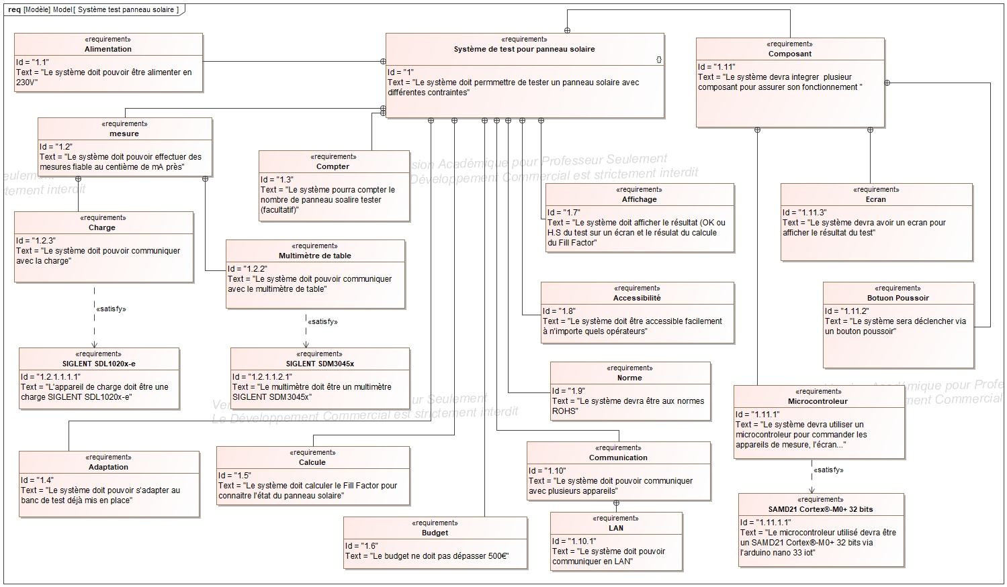
Diagramme des Exigences

Spécifications fonctionnelles

Catalogue des acteurs
Acteur | Rôle
Opérateur de test | Effectuer le test du panneau solaire grâce au banc de test mis à sa disposition

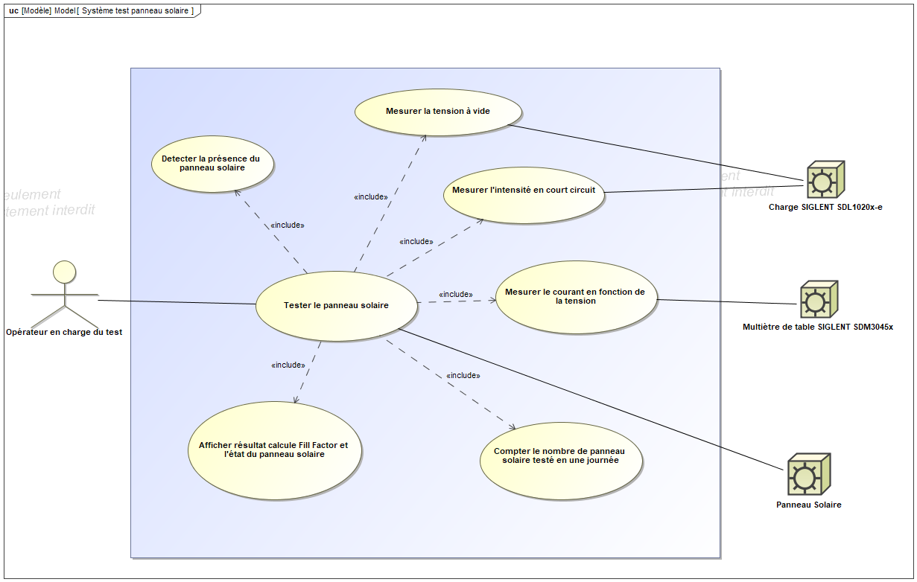
Diagramme Cas d’utilisation

Étude préliminaire

Prototypage
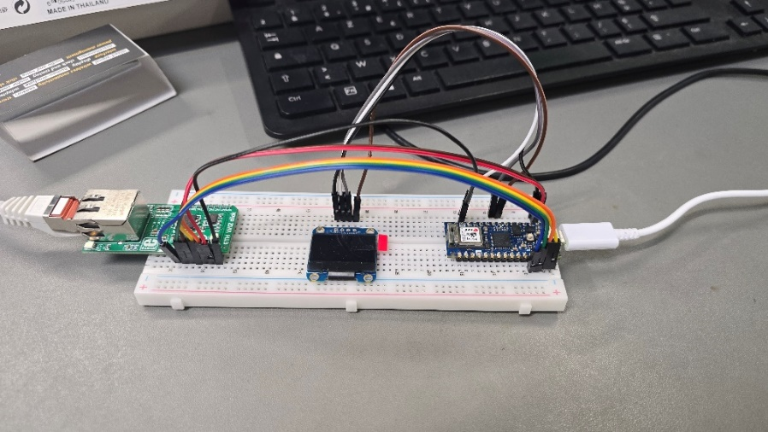
Pour commencer le projet une fois mes composants choisis j’ai réalisé un prototypage sur une breadboard avec l’Arduino nano 33 iot, le module Eth Wiz Click et l’écran. Ce prototypage m’a permis de tester la fonctionnalité de la communication entre le microcontrôleur et les appareils de mesure SIGLENT. Pour ce prototypage, il a fallu que je code l’Arduino en C++ pour envoyer des commandes SCPI (langage des appareils SIGLENT). Ne sachant pas comment faire j’ai utilisé l’intelligence artificielle afin de valider le bon fonctionnement des composants pour commencer la fabrication du PCB
Figure 3 Prototypage sur breadboard

Réalisation du Projet

Diagramme

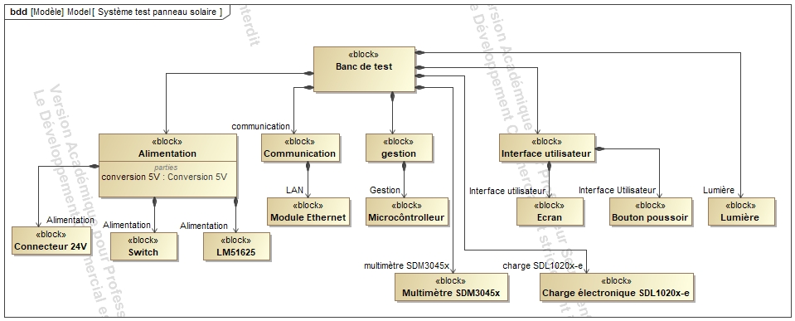
Diagramme de définition de bloc

Ce diagramme permet de se rendre compte de quoi le banc de test va être composé. Il va être composé d’une partie alimentation pour convertir le 24V en 5V, d’une partie communication avec un module Ethernet pour communiquer avec la charge et le multimètre, d’une partie gestion avec l’Arduino nano 33 IOT qui va permettre d’envoyer des commandes au appareils de mesure via le module Ethernet et de gérer la partie interface utilisateur vers le bouton poussoir pour lancer le test et de l’écran pour afficher le résultat du test.

Diagramme de bloc interne

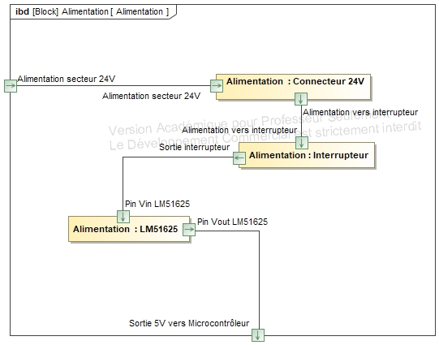
Alimentation

Ce diagramme permet de visualiser que l’alimentation de 24V va arriver dans le connecteur d’alimentation. Avant d’aller vers l’interrupteur et de l’interrupteur vers le LM51625.

Gestion
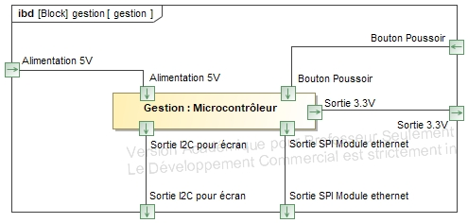
Ce diagramme permet de visualiser que le microcontrôleur va être alimenté en 5V à la sortie du LM51625. Il va convertir ce 5V en 3.3V pour l’écran, le module Ethernet et le bouton. Et il a une sortie I2C pour l’écran et une sortie SPI pour le module Ethernet Eth Wiz Click.

Communication

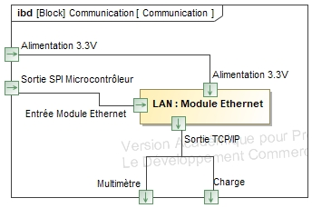

Ce diagramme permet de visualiser que le module Ethernet va être alimenté en 3.3V. Il va communiquer en SPI avec le microcontrôleur et en TCP/IP avec la charge et le multimètre.

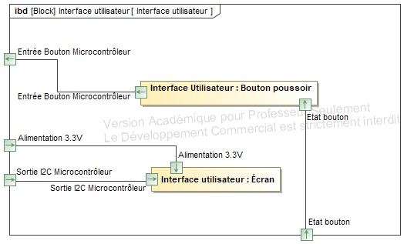
Interface utilisateur

Ce diagramme permet de visualiser que l’utilisateur va pouvoir appuyer sur le bouton poussoir relier au microcontrôleur et visualiser le résultat du test sur l’écran.

Choix des composants
Les composants choisis pour répondre à la demande de communiquer avec le multimètre et la charge sont une Arduino Nano 33 IoT, pour envoyer les commandes SCPI (Standard Commands for Programmable Instruments) nécessaires à la communication avec les appareils de mesure, et un module Ethernet Eth Wiz Click pour convertir la communication SPI de l'Arduino en protocole TCP/IP.
L’écran choisi est un écran OLED 128x64. Cet écran a été choisi pour sa facilité d’utilisation.
Le composant choisi pour effectuer la conversion est un LM51625 de la marque Texas -Instruments. Ce composant a été choisi au vu de son rendement de 90 % sans dissiper de chaleur.
Le composant LM51625 est un régulateur de tension DC-DC abaisseur (buck converter). Pour se faire il a besoin de divers composant comme une bobine, des résistances et des condensateurs. Pour connaitre leur valeur et leur câblage, il suffit d’aller lire la datasheet du LM51625.
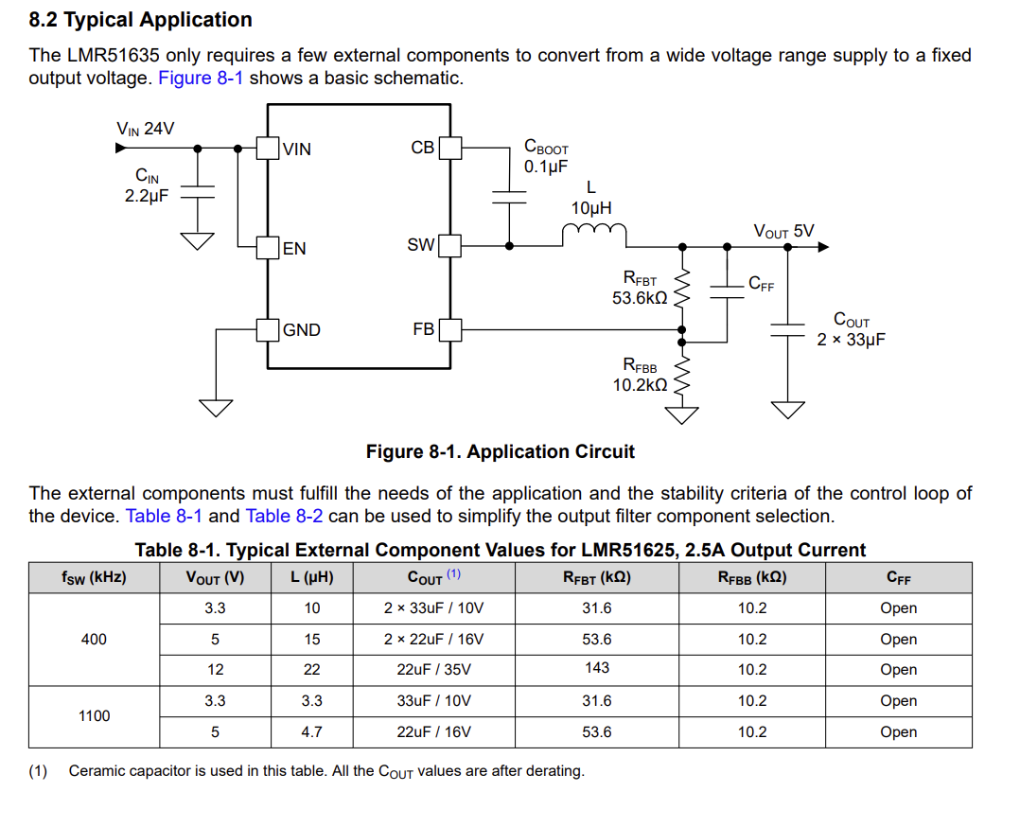
Figure 4 Extrait de la datasheet du LM51625
J’ai choisi d’effectuer une conversion de 24 Volt en 5 Volt avec un courant de sortie de 2.5 Ampères et une fréquence de 1100 kHz. Le 5 Volt a été choisi pour alimenter l’Arduino nano 33 IOT qui ne peut être alimenté qu’en 5 Volt.
Les valeurs sont indiquées dans la datasheet mais je les ai vérifiées en effectuant les calculs :
Calcul Bobine
$$\text{L}\text{_}\text{min}\text{ = }\frac{\text{Vin}\text{_}\text{max}\text{ - }\text{Vout} }{\text{Iout}\text{×}\text{ Kind}} \text{×} \frac{\text{Vout}}{\text{Vin}\text{_}\text{max }\text{×}\text{f}sw}$$
$$\text{∆ }\text{iL}\text{ = }\frac{\text{Vout}\text{ x (}\text{Vin}\text{_}\text{max}\text{ - }\text{Vout}\text{)}}{Vin_\max{\text{×}\text{ L }\text{×} }\text{f}sw}$$
$$\text{∆ }\text{iL}\text{ = 0,76 A}$$
$$\text{L}\text{_}\text{min}\text{ = }4,11 µH$$
$$\text{∆ }\text{iL}\text{ = }\frac{\text{5 x (24- 5)}}{\text{24 x (4,7 }{\text{x} 10}^{-6}\text{) x(1,1 }{\text{x} 10}^{6}\text{)}}$$
$$\text{L}\text{_}\text{min}\text{ = }\frac{\text{24 - 5}}{\text{2,5}\text{×} 0,35} \text{×} \frac{5}{\text{24}\text{×} 1 100 000}$$

En effectuant les calculs je trouve une bobine avec une valeur minimum de 4.11µH cohérent avec les 4.7µH choisi et un courant de bobine de 0.76 A.
Calcul Résistance
$$\text{RFBT = }53,55 kΩ$$
$$\text{RFBT = }\frac{5 -0,8}{0,8}\text{×}\text{ (10,2}{\text{ x} 10}^{3})$$
$$\text{RFBT = }\frac{Vout -Vref}{Vref}\text{×}\text{ RFBB}$$
En effectuant les calculs pour la résistance je trouve une valeur RFTB de 53.55 kΩ ce qui est parfaitement cohérent avec la résistance de 53.6 kΩ choisi. La résistance RFBB de 10.2 kΩ est une valeur conseillée dans la datasheet pour une tension de sortie de 5V.
Arduino nano 33 iot | LM51625
Écran OLED 128*64 | Condensateur 33uF/10 V x2
Eth Wiz Click | Bobine 10uH
Fiche banane 2 (Rouge et noir) | Resistance 31,6kOhm
Connecteur 3 pin 5264 mk119 | Résistance 10,2 kOhm
Connecteur alimentation | Condensateur 2,2uF
Bouton poussoir | Condensateur 0,1uF
Écran
Voici donc un récapitulatif de tous les composants dont j’aurais besoin pour le schéma structurel et le routage du PCB présenté à la page suivante :

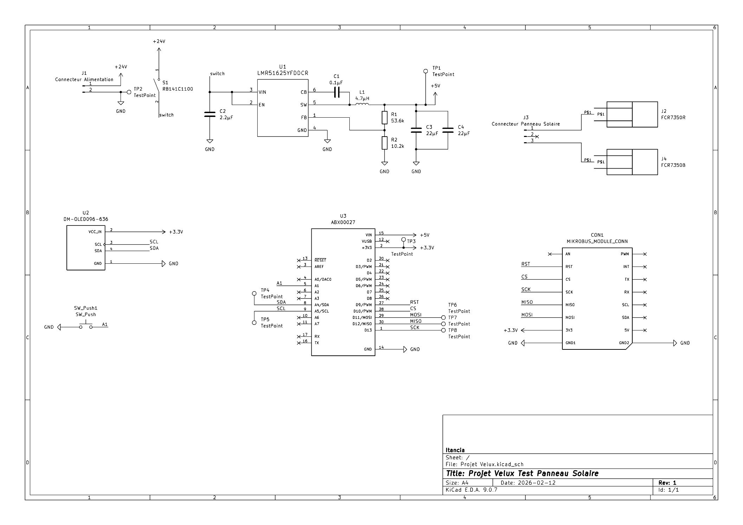
Schéma Structurel

Routage PCB
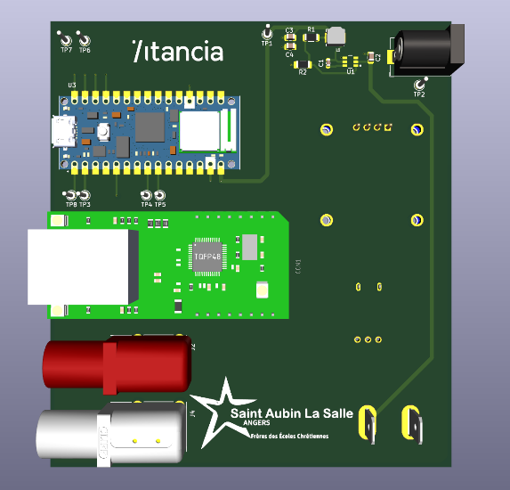
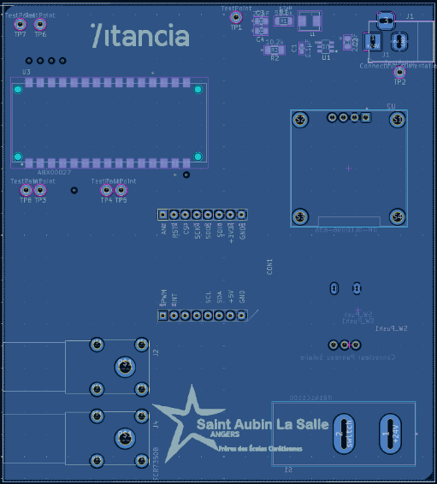
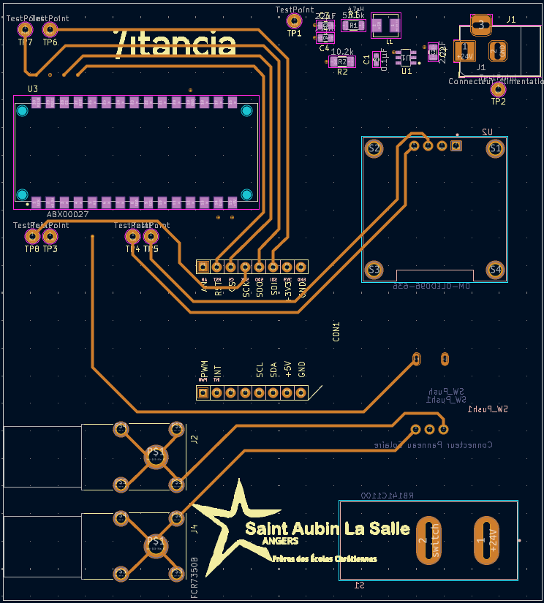
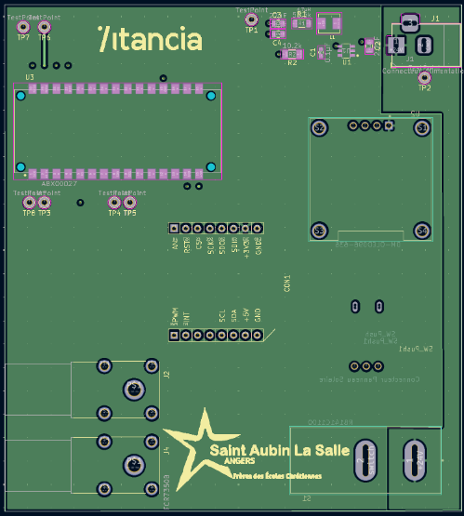
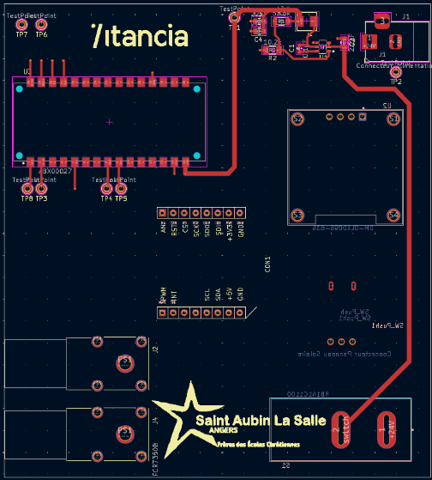
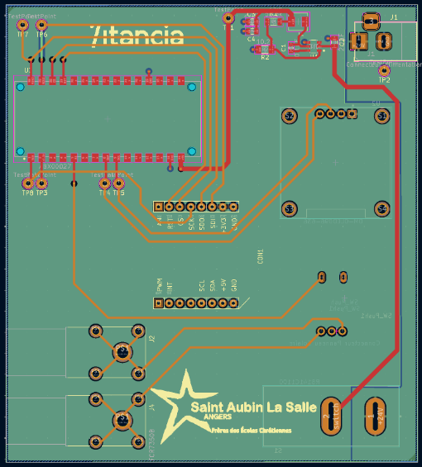
Le PCB a été réalisé sur quatre couches : la première couche sert à relier les composants CMS entre eux ; la deuxième couche est dédiée aux plans d’alimentation 3,3 V et 24 V ; la troisième couche est utilisée pour les signaux I2C et SPI ; enfin, la dernière couche est consacrée au plan d’alimentation.
Figure 10 Vu 3D du PCB
Figure 9 PCB router vu de la couche 4
Figure 8 PCB router vu de la couche 3
Figure 7 PCB router vu de la couche 2
Figure 6 PCB router vu de la couche 1
Figure 5 PCB router vu avec des 4 couches

Communication Réseaux
La communication entre l’arduino nano et les appareils de mesure SIGLENT se fait via un module Ethernet Eth Wiz Click qui convertit les commande SPI de l’arduino nano en protocol TCP/IP pour les appareils de mesure. Pour ce faire la charge et le multimètre de table sont connecté à un switch via des câbles RJ45 ainsi que le module Ethernet Eth Wiz Click.
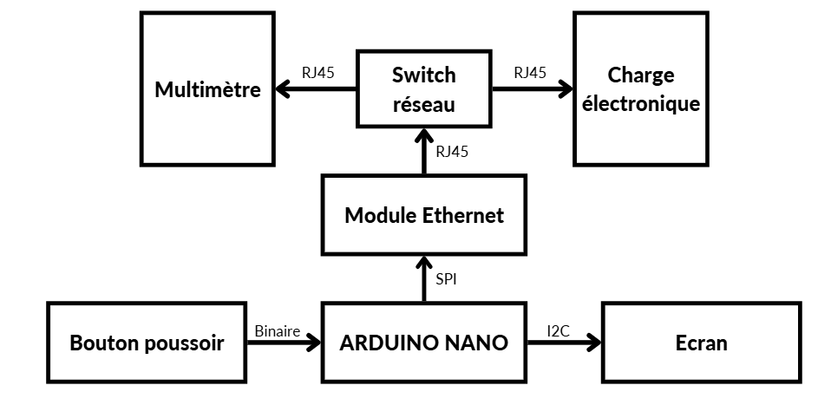


Figure 11 Schéma réseaux

Code
Pour la réalisation du code, j’utilise les librairies SPI.h pour la communication SPI avec le module Ethernet, Wire.h pour la communication I2C avec l’écran, et Ethernet.h pour la communication avec les appareils de mesure SIGLENT.
Le code est réparti en plusieurs fichiers :
- Le fichier .ino contient l’ajout des librairies, la fonction setup() qui initialise les composants, et la fonction loop() pour tester plusieurs panneaux solaires successivement.
- Les fichiers Ecran.h et Ecran.cpp regroupent toutes les fonctions liées à l’écran.
- Les fichiers Siglent.h et Siglent.cpp contiennent toutes les fonctions permettant de communiquer avec les deux appareils de mesure SIGLENT.
- Les fichiers Bouton.h et Bouton.cpp regroupent toutes les fonctions liées au bouton poussoir.
Le setup( ) permet, au démarrage du système, d’appeler les fonctions décrites dans les fichiers précédents afin d’initialiser les communications SPI, Ethernet et I2C. Il initialise également l’écran, teste la connexion avec la charge en demandant son identification et en vérifiant la réponse reçue, puis teste la communication avec le multimètre.
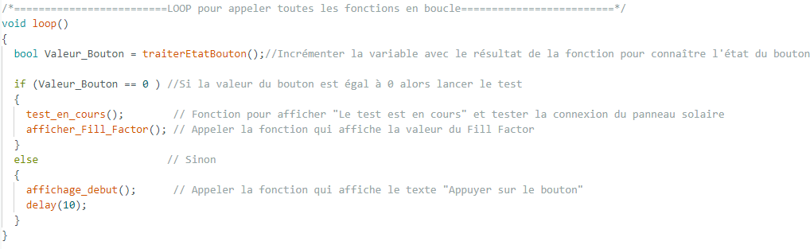
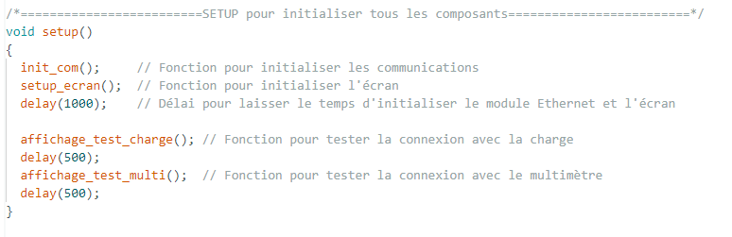
La loop( ) affiche le texte « Appuyer sur le bouton » tant que le bouton n’est pas pressé. Lorsque le bouton est actionné, le test est lancé. Une fois le test terminé, l’affichage revient au message « Appuyer sur le bouton ».
Figure 13 Fonction loop du programme
Figure 12 Fonction setup du programme

Le programme fonctionne de la manière suivante : une fois le test lancé, le message « Le test est en cours » est affiché à l’écran, puis la fonction afficher_Fill_Factor( ) est appelée pour afficher le résultat du Fill Factor.
Pour obtenir le résultat du Fill Factor, la fonction calculer_Fill_Factor() est utilisée.
Le calcul du Fill Factor repose sur les mesures suivantes :
- La tension à vide (Voc),
- L’intensité de court-circuit (Isc),
- La puissance maximale (Pmpp).
Ces valeurs sont récupérées par les fonctions correspondantes.
​

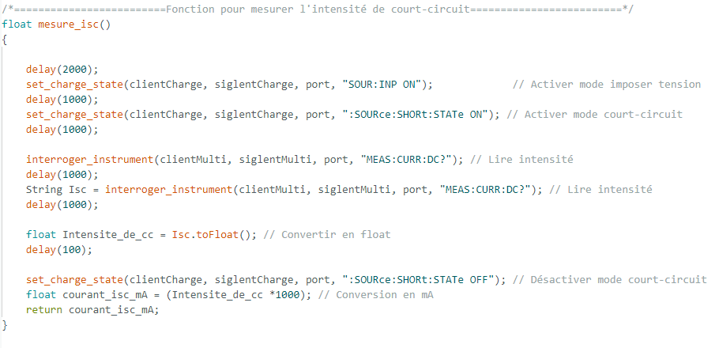
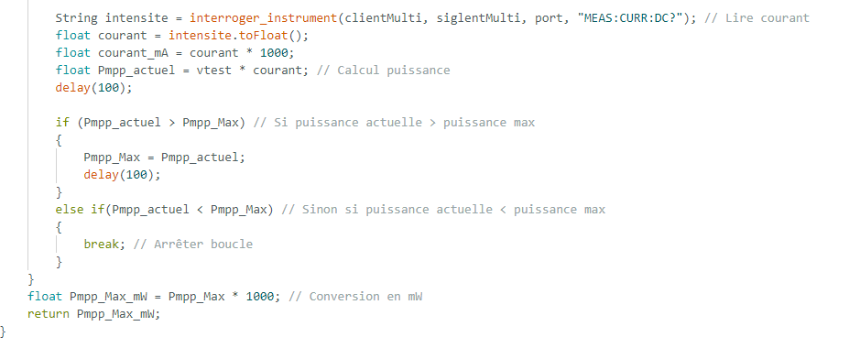
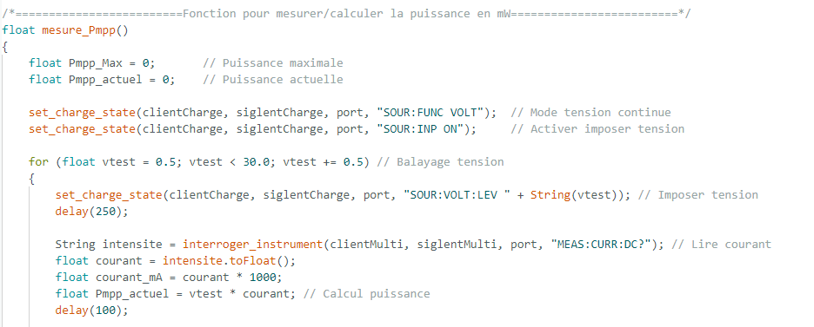
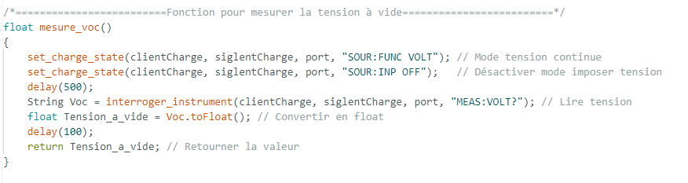
Figure 14 Fonction pour mesurer la tension à vide
Figure 15 Fonction pour mesurer l'intensité de court-circuit
Figure 16 Fonction pour mesurer le Puissance maximum
Pour utiliser c’est 2 fonctions : set_charge_state() et interroger_instrument() celle-ci sont déclarer dans le fichier Siglent.cpp tout comme le tableau permettant d’attribuer les adresse ip, le port, les clients Ethernet…
EthernetClient &client permet de définir avec quel client on va communiquer, avec la charge ou le multimètre
IPAdresse Ip permet de définir a quel adresse ip on va envoyé la commande
Int port permet de définir qu’on veut communiquer sur le port 5025
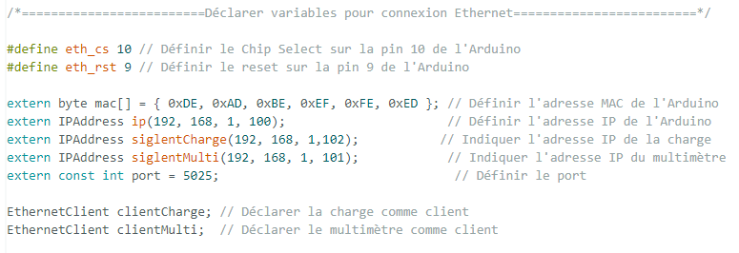
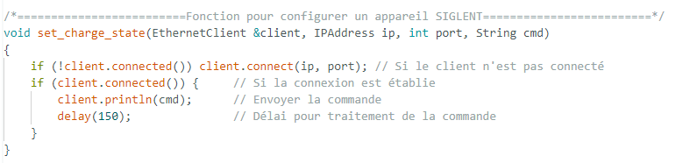
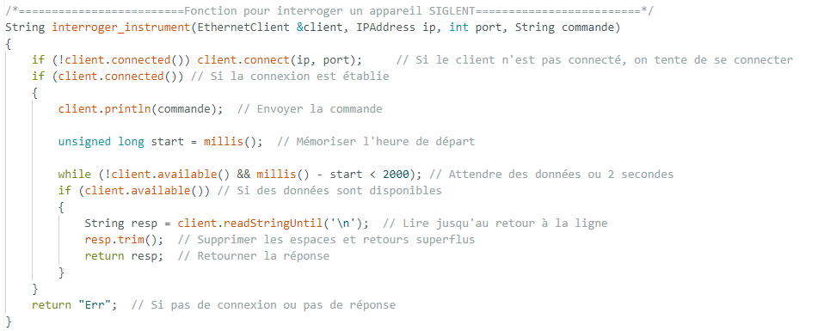
String cmd est la commande SCPI que va recevoir l’appareil de mesure comme par exemple MEAS:CURR:DC? Qui va permettre de demander au multimètre la valeur de courant en mode continu qu’il mesure
Figure 18 Fonction pour interroger un instrument de mesure
Figure 17 Déclaration variable
Figure 19 Fonction pour paramétrer un instrument de mesure

Test unitaire
Les fiche de test (voir annexe 1 à 4) permettent de tester l’alimentation entière du PCB (GND, 24V, 5V, 3.3V). Ces tests se sont parfaitement déroulés, avec une conversion en 5V du LM51625 pour l’Arduino nano. Et la conversion du 3.3V pour le module Ethernet et l’écran. Tout étant bien alimenté j’ai pu procéder au test pour vérifier la communication avec la charge et le multimètre (voir figure 5)
Figure 20 Fiche de test pour communication en Ethernet
Identification du Test |  | Ethernet |  |  | Référence du Module Testé : | Communication Ethernet
Objectif du test : |  | Le but du test est de tester la communication Ethernet entre les appareils de mesure et le module Ethernet pour vérifier ainsi que les bonnes valeurs sont envoyées et que le test est fiable
Nom du testeur : |  | Louison MALINGE |  |  | Date : | 20/04/2026
Moyens mis en œuvre : |  | Logiciel : | Wireshark | Matériel : | HUB Ethernet / PC | Outils de développement :
Prérequis/Préconditions |  | Arduino programmé pour communication avec la charge et le multimètre
Num étape | Procédure du test : |  | Résultat attendu |  | Critères de Réussite | Résultat obtenu | Validation (O/N)
1 | ➢Brancher la charge, le multimètre, le module Ethernet et le pc au HUB Ethernet  ➢Ouvrez l'application Wireshark et suivre la procédure d'utilisation à Wireshark |  | ➢ Obtenir la communication entre la charge et le module Ethernet  ➢ Obtenir la communication entre le multimètre et le module Ethernet |  | ➢Observer la communication entre les appareils de mesure et le module Ethernet | ➢J'ai obtenu la communication entre le module Ethernet et les appareils de mesure | O
Résultats | [ X ] OK Anomalie [ ] mineure [ ] majeure [ ] bloquante [ ] NOK |  |  |  |  | Réf. anomalie : | 1
Conclusion du test : |  | Le test de la communication Ethernet est réussi

Afin d’effectuer le test avec le logiciel j’ai rédigé une procédure pour suivre étape par étape l’utilisation de Wireshark pour décrypter les trame TCP envoyé entre l’Arduino et la charge et entre l’Arduino et le multimètre (voir annexe 5).

Une anomalie c’est révéler en testant un plusieurs panneaux solaires d’affilé. Celui-ci était testé négativement dû au multimètre qui renvoyait une donnée erronée ou une erreur « Err ». (Voir annexe 6)

Planification
Sur la planification (voir annexe 7 et 8 ), un jour signifie une demi-journée, soit 3 h 20. On peut constater une différence entre le prévisionnel et le réel. J’ai terminé le projet avec 2 jours d’avance, car j’ai passé moins de temps que prévu sur la réalisation du schéma structurel et sur le routage du PCB. J’avais prévu 3 jours pour le schéma structurel et 3 jours pour le routage du PCB, que j’ai réalisés en 1 jour pour le schéma et 1 jour pour le routage.
J’ai aussi mis moins de temps pour la fabrication du PCB et son test : j’ai passé 2 jours pour réaliser ces deux tâches contre les 4 jours prévus. J’ai également mis 2 jours de moins pour intégrer le PCB au banc de test et tester entièrement le système.
Cependant, malgré tous ces jours d’avance, j’ai terminé le projet dans la planification initiale de seulement 2 jours, car j’ai passé plus de temps sur le code. Ce temps gagné m’a permis d’ajouter des options facultatives au projet, comme compter le nombre de panneaux solaires testés en une journée et détecter le branchement d’un panneau solaire.

Recette
Voici le prototype final du banc de test, parfaitement fonctionnel. Celui-ci a passé tous les tests. Certains tests échoués étaient dus à des erreurs dans la réalisation du code, qui ont été corrigées et améliorées au fur et à mesure.
Vous retrouverez les différentes étapes ainsi que tous les fichiers ayant contribué à la réalisation du projet sur le Git :https://github.com/louisonmalinge/Projet-Velux .

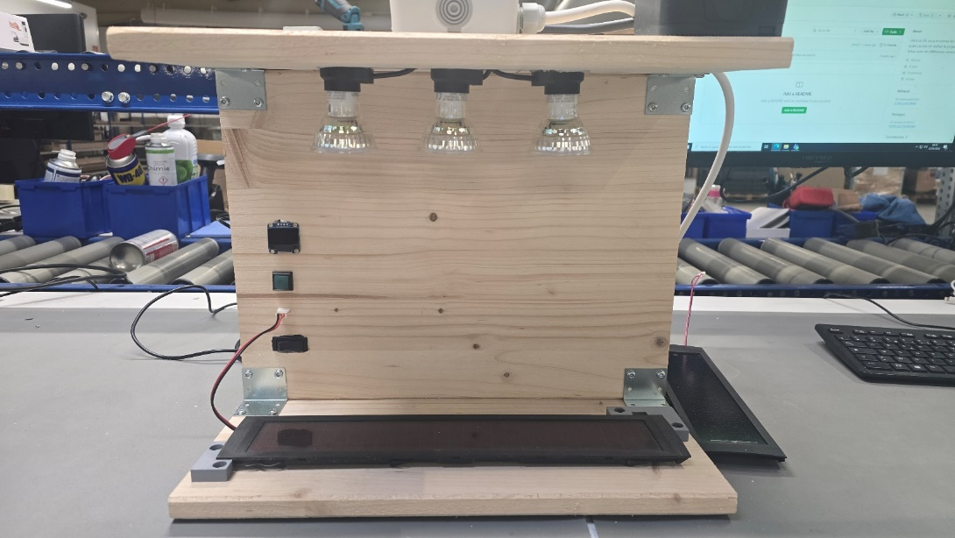

Figure 20 Banc de test automatisé et terminé

Voici les différents procès-verbaux des tests permettant de valider le fonctionnement du banc de test :
PT associé |  | GND | Réf. testé | Plan de masse
Type du test : |  | Structurel
Objectif du test : |  | Vérifier le plan de masse
Résumés des tests
ID Test | Description du Test | Date | Résultats | Observations/Anomalies
T1 | Tester GND Arduino | 06/03/2026 | Réussi | X
T2 | Tester GND Ecran | 06/03/2026 | Réussi | X
T3 | Tester GND module Ethernet | 06/03/2026 | Réussi | X
T4 | Tester GND Condensateur C2 | 06/03/2026 | Réussi | X
T5 | Tester GND Condensateur C3 | 06/03/2026 | Réussi | X
T6 | Tester GND Condensateur C4 | 06/03/2026 | Réussi | X
T7 | Tester GND Résistance R2 | 06/03/2026 | Réussi | X
Nature des modifications apportées au fichier source du module testé
X

PT associé |  | 24V | Réf. testé | Test tension 24V
Type du test : |  | Fonctionnel
Objectif du test : |  | Vérifier l'alimentation en 24V
Résumés des tests
ID Test | Description du Test | Date | Résultats | Observations/Anomalies
T1 | Test 24V sortie connecteur d'alimentation | 06/03/2026 | Réussi | X
T2 | Test 24V entrée du LM51625 via condensateur C2 | 06/03/2026 | Réussi | X
Nature des modifications apportées au fichier source du module testé
X

PT associé |  | 5V | Réf. testé | Test tension 5V
Type du test : |  | Fonctionnel
Objectif du test : |  | Vérifier la conversion 24V en 5V
Résumés des tests
ID Test | Description du Test | Date | Résultats | Observations/Anomalies
T1 | Test 5V sur le TP1 | 06/03/2026 | Réussi | Conversion parfaite en 5V
Nature des modifications apportées au fichier source du module testé
X

PT associé |  | 3,3V | Réf. testé | Test tension 3,3V
Type du test : |  | Fonctionnel
Objectif du test : |  | Vérifier la conversion 5V en 3,3V et le plan d'alimentation
Résumés des tests
ID Test | Description du Test | Date | Résultats | Observations/Anomalies
T1 | Test 3,3V sur le TP3 | 06/03/2026 | Réussi | Conversion parfaite en 3,3V
T2 | Test 3,3V sur l'écran | 06/03/2026 | Réussi | Ecran alimenté en 3,3V
T3 | Test 3,3V sur le module Ethernet | 06/03/2026 | Réussi | Module Ethernet alimenté en 3,3V
Nature des modifications apportées au fichier source du module testé
X

PT associé |  | Ethernet | Réf. testé | Ethernet
Type du test : |  | Intégration
Objectif du test : |  | Le but du test est de tester la communication Ethernet entre les appareils de mesure et le module Ethernet
Résumés des tests
ID Test | Description du Test | Date | Résultats | Observations/Anomalies
T1 | Tester communication Ethernet | 21/04/2026 | Réussi | X
Nature des modifications apportées au fichier source du module testé
Voir modification dans le rapport correction d'anomalie

Problèmes rencontrés
Cependant, malgré la réussite des tests, j’ai rencontré des problèmes au niveau de la conception du PCB.
Dans un premier temps, j’avais terminé le routage du PCB, mais celui-ci était trop grand. Il mesurait 10,5 cm de largeur, ce qui faisait passer son prix à 40 €. J’ai donc dû le réduire en dessous de 10 cm afin de ramener son coût de fabrication à 20 €.
Le deuxième problème concernait le module Ethernet Eth Wiz Click, que j’ai placé du mauvais côté du PCB lors du routage. L’empreinte du module Ethernet était du même côté que l’écran, alors qu’elle devait être du même côté que l’Arduino. Cela m’a obligé à le placer à l’envers sur le PCB (voir figure 21).
Un autre problème rencontré aussi au niveau du routage est l’oublie des troue afin de viser le PCB au banc de test. Cette oublie m’a obligé à essayer de trouver une solution pour fixer le PCB au banc de test.
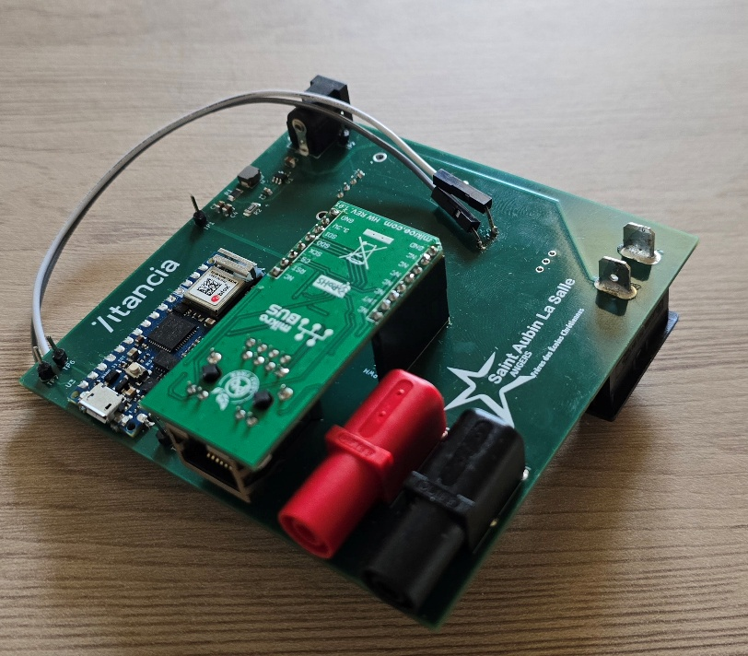

Figure 21 PCB final

J’ai rencontré un problème important au niveau du test du panneau solaire. Le test n’était pas fiable et variait en fonction du précédent test. Un panneau solaire tester positivement état testé négativement après le test d’un autre panneau solaire qui était tester négativement. Ce problème est dû à la mesure du courant de court-circuit qui était faussée ou inexistante. Soit le panneau solaire était testé négativement soir la valeur du Fill Factor était supérieur à 1. Ce qui ne doit pas être possible. Ce problème se reproduisant systématiquement j’ai dû le corriger en modifiant le code.

Conclusion
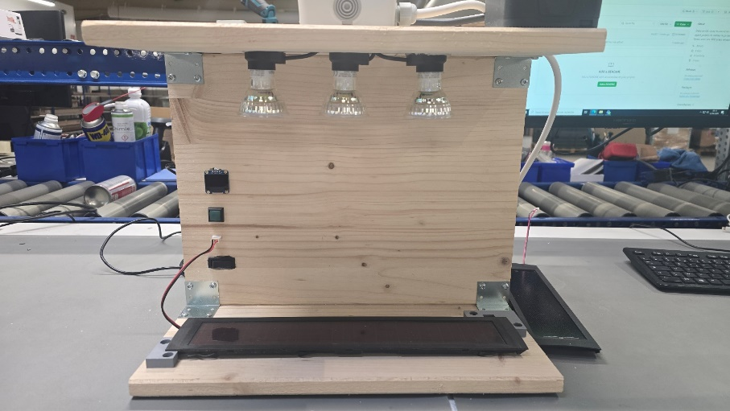
Le projet a été jusqu’à terme avec une intégration du PCB au banc de test. Les tests d’intégration s'étant déjà bien passés avec la communication entre l’Arduino, la charge et le multimètre il m’a suffi de fixer le PCB au banc de test et d’effectuer tous les branchements.

Figure 20 Banc de test automatisé et terminé

Une fois le résultat terminé j'ai rédigé la procédure d’utilisation pour que n’importe quel opérateur utilise le banc de test (voir annexe 9).
Le banc de test permet de réduire drastiquement le temps de test d’un panneau solaire d’environ 2 min à 30 secondes (tout dépend si le panneau solaire est défectueux ou encore en bonne état). Il permet aussi une meilleure fiabilité, il n’y a plus de mesure manuelle à reporter sur un fichier qui peuvent entrainer des erreurs d’inattention.
Le nouveau banc de test permet aussi de compter le nombre de panneaux solaires testés dans la journée ce qui lui permet de remplir son reporting plus simplement en fin de journée.
Les parties restantes à développer serait de fabriquer une boite en impression 3D afin d’y placer les PCB et de le fixer convenablement à l’arrière du banc de test. Il faudrait aussi fabriquer des caches pour le contour de l’écran, du connecteur du panneau solaire et de l’interrupteur car on voit les troue qui ont permis l’intégrations du PCB au banc de test. Pour moi il ne reste que de l’esthétique à développer sur le banc de test actuel.
Par contre du côté des évolutions possibles, on a la possibilité de recréer un PCB plus petit un mieux organisé comma avec des bornier pour l’écran, le bouton, l’interrupteur et le connecteur du panneau solaire. On pourrait choisir un écran plus grand qui pourrais afficher des statistiques comme : combien de panneaux solaires ont été testés positivement sur le mois. On pourrait rajouter un buzzer qui indique avec un signal sonore que le test est terminé

Annexe

Annexe 1 : Fiche de test GND
Identification du Test |  | GND |  |  | Référence du Module Testé: | PCB
Objectif du test : |  | Le but du test est de vérifier le plan de masse
Nom du testeur : |  | Louison MALINGE |  |  | Date : | 06/03/2026
Moyens mis en œuvre : |  | Logiciel : | X | Matériel : | Multimètre | Outils de développement : | X
Prérequis/Préconditions |  | Le PCB ne doit pas être relié à l'alimentation. Prendre le PCB de manière à ce que la sérigraphie soit lisible (droite)
Num étape | Procédure du test : |  | Résultat attendu |  | Critères de Réussite | Résultat obtenu | Validation (O/N)
1 | ➢Prendre le multimètre en mode continuité  ➢Placer le premier cordon du multimètre sur le TP2  ➢Placer le deuxième cordon du multimètre sur le pad GND de l'arduino nano |  | ➢Le multimètre émet en bip quand les cordons sont placés sur le TP2 et le pad GND de l'Arduino |  | ➢Le multimètre émet un bip ce qui signifie que l'Arduino nano est bien relié à la masse | Le multimètre a émis un bip donc l'Arduino est bien relié à la masse | O
2 | ➢Prendre le multimètre en mode continuité  ➢Placer le premier cordon du multimètre sur le TP2  ➢Placer le deuxième cordon du multimètre sur la pin GND de l'écran OLED |  | ➢Le multimètre émet en bip quand les cordons sont placés sur le TP2 et la pin GND de l'écran |  | ➢Le multimètre émet un bip ce qui signifie que l'écran oled est bien relié à la masse | Le multimètre a émis un bip donc l'écran est bien relié à la masse | O
3 | ➢Prendre le multimètre en mode continuité  ➢Le module Ethernet contient deux pin GND veuillez tester les deux  ➢Placer le premier cordon du multimètre sur le TP2  ➢Placer le deuxième cordon du multimètre sur la pin GND du module Ethernet Eth Wiz Click |  | ➢Le multimètre émet en bip quand les cordons sont placés sur le TP2 et les deux pins GND du module Ethernet |  | ➢Le multimètre émet un bip ce qui signifie que le module Ethernet est bien relié à la masse | Le multimètre à émis un bip donc le module Ethernet est bien relié à la masse | O
4 | ➢Prendre le PCB de manière à ce que la sérigraphie soit droite  ➢Prendre le multimètre en mode continuité  ➢Placer le premier cordon du multimètre sur le TP2  ➢Placer le deuxième cordon du multimètre sur le pad du haut du condensateur C2 |  | ➢Le multimètre émet en bip quand les cordons sont placés sur le TP2 et le pad haut du condensateur C2 |  | ➢Le multimètre émet un bip ce qui signifie que le condensateur C2 est bien relié à la masse | Le multimètre a émis un bip donc le condensateur C2 est bien relié à la masse | O

5 | ➢Prendre le PCB de manière à ce que la sérigraphie soit droite  ➢Prendre le multimètre en mode continuité  ➢Placer le premier cordon du multimètre sur le TP2  ➢Placer le deuxième cordon du multimètre sur le pad gauche du condensateur C3 |  | ➢Le multimètre émet en bip quand les cordons sont placés sur le TP2 et le pad gauche du condensateur C3 | ➢Le multimètre émet un bip ce qui signifie que le condensateur C3 est bien relié à la masse | Le multimètre a émis un bip donc le condensateur C3 est bien relié à la masse | O
6 | ➢Prendre le PCB de manière à ce que la sérigraphie soit droite  ➢Prendre le multimètre en mode continuité  ➢Placer le premier cordon du multimètre sur le TP2  ➢Placer le deuxième cordon du multimètre sur le pad gauche du condensateur C4 |  | ➢Le multimètre émet en bip quand les cordons sont placés sur le TP2 et le pad gauche du condensateur C4 | ➢Le multimètre émet un bip ce qui signifie que le condensateur C4 est bien relié à la masse | Le multimètre a émis un bip donc le condensateur C4 est bien relié à la masse | O
7 | ➢Prendre le PCB de manière à ce que la sérigraphie soit droite  ➢Prendre le multimètre en mode continuité  ➢Placer le premier cordon du multimètre sur le TP2  ➢Placer le deuxième cordon du multimètre sur le pad gauche de la résistance R2 |  | ➢Le multimètre émet en bip quand les cordons sont placés sur le TP2 et le pad gauche de la résistance R2 | ➢Le multimètre émet un bip ce qui signifie que la résistance R2 est bien reliée à la masse | Le multimètre a émis un bip donc la résistance R2 est bien reliée à la masse | O
Résultats | [ X ] OK Anomalie [ ] mineure [ ] majeure [ ] bloquante [ ] NOK |  |  |  | Réf. anomalie :
Conclusion du test : |  | Le test du plan de masse est réussi

Annexe 2 : Fiche de test 24V
Identification du Test |  | 24V |  |  | Référence du Module Testé : | Alimentation 24V du PCB
Objectif du test : |  | Le but du test est de tester l'alimentation 24V
Nom du testeur : |  | Louison MALINGE |  |  | Date : | 06/03/2026
Moyens mis en œuvre : |  | Logiciel : | X | Matériel : | Multimètre | Outils de développement : | X
Prérequis/Préconditions |  | Le connecteur d'alimentation est branché et alimenté en 24V
Num étape | Procédure du test : |  | Résultat attendu |  | Critères de Réussite | Résultat obtenu | Validation (O/N)
1 | ➢ Brancher l'alimentation 24V ➢ Interrupteur ouvert  ➢Prendre le PCB sur sa face non sérigraphié  ➢ Mesurer en tension continue avec le multimètre entre la pin gauche et droite du connecteur d'alimentation |  | ➢ 24V attendu sur les pins du connecteur d'alimentation |  | ➢ Le connecteur d'alimentation reçoit bien du 24V | Les pins du connecteur d'alimentation reçoivent du 24V en tension continue | O
2 | ➢ Brancher l'alimentation 24V ➢ Interrupteur fermé  ➢ Mesurer en tension continue avec le multimètre entre le pad du bas du condensateur C2 et le TP2 |  | ➢ 24V attendu sur le pad du condensateur C2 donc sur le pin Vin du LM51625 |  | ➢ Le condensateur C2 reçoit bien du 24V | Le condensateur C2 reçoit du 24V en tension continue | O
Résultats | [ X ] OK Anomalie [ ] mineure [ ] majeure [ ] bloquante [ ] NOK |  |  |  |  | Réf. anomalie :
Conclusion du test : |  | Le test du 24V est parfaitement fonctionnel.

Annexe 3 : Fiche de test 5V
Identification du Test |  | 5V |  |  | Référence du Module Testé : | Alimentation 5V du PCB
Objectif du test : |  | Le but du test est de tester la conversion 24V en 5V pour l'arduino nano
Nom du testeur : |  | Louison MALINGE |  |  | Date : | 06/03/2026
Moyens mis en œuvre : |  | Logiciel : | X | Matériel : | Multimètre | Outils de développement : | X
Prérequis/Préconditions |  | Le connecteur d'alimentation est branché à l'alimentation 24V et l'interrupteur est fermé
Num étape | Procédure du test : |  | Résultat attendu |  | Critères de Réussite | Résultat obtenu | Validation (O/N)
1 | ➢ Mesurer en tension continue avec le multimètre entre le TP1 (5V) et le TP2 (GND) |  | ➢ 5V attendu sur le point de test numéro 1 (TP1) |  | ➢Conversion du 24V en 5V  ➢Arduino alimenté en 5V et fonctionnel | ➢ Le LM51625 convertit parfaitement le 24V en 5V  ➢L'Arduino est bien alimenté | O
Résultats | [ X ] OK Anomalie [ ] mineure [ ] majeure [ ] bloquante [ ] NOK |  |  |  |  | Réf. anomalie :
Conclusion du test : |  | Le test de la conversion 24V en 5V est parfaitement fonctionnel.

Identification du Test |  | 3,3V |  |  | Référence du Module Testé: | Alimentation 3,3V du PCB
Objectif du test : |  | Le but du test est de tester le plan d'alimentation 3,3V via l'Arduino nano
Nom du testeur : |  | Louison MALINGE |  |  | Date : | 06/03/2026
Moyens mis en œuvre : |  | Logiciel : | X | Matériel : | Multimètre | Outils de développement : | X
Prérequis/Préconditions |  | Le connecteur d'alimentation branché avec l'alimentation 24V et l'interrupteur est fermé
Num étape | Procédure du test : |  | Résultat attendu |  | Critères de Réussite | Résultat obtenu | Validation (O/N)
1 | ➢ Mesurer en tension continue avec le multimètre entre le TP3 (3,3V) et le TP2 (GND) |  | ➢ 3,3V attendu sur le point de test numéro 3 (TP3) |  | ➢Conversion du 5V en 3,3V via l'Arduino  ➢Arduino convertit le 5V en 3,3V | ➢L'Arduino convertit le 5V en 3,3V pour le plan d'alimentation | O
2 | ➢ Mesurer en tension continue avec le multimètre entre la pin VCC de l'écran et le TP2 (GND) |  | ➢ 3,3V attendu sur la pin VCC de l'écran |  | ➢Écran alimenté en 3,3V | ➢L'écran est bien alimenté en 3,3V | O
3 | ➢ Mesurer en tension continue avec la pin VCC du module Ethernet |  | ➢ 3,3V attendu sur la pin VCC du module Ethernet |  | ➢Module Ethernet alimenté en 3,3V | ➢Le module Ethernet est bien alimenté en 3,3V | O
Résultats | [ X ] OK Anomalie [ ] mineure [ ] majeure [ ] bloquante [ ] NOK |  |  |  |  | Réf. anomalie :
Conclusion du test : |  | Le test du plan d'alimentions en 3,3V est réussi suite à la conversion 5V en 3,3V de l'Arduino

Annexe 4 : Fiche de test 3.3V

Annexe 5 : Procédure Wireshark
Procédure de test WIRESHARK
MALINGE Louison
ST2ER

- Ouvrir l’application Wireshark sur le PC et éteindre le banc de test en appuyant sur l’interrupteur situé sur la face avant du banc de test.


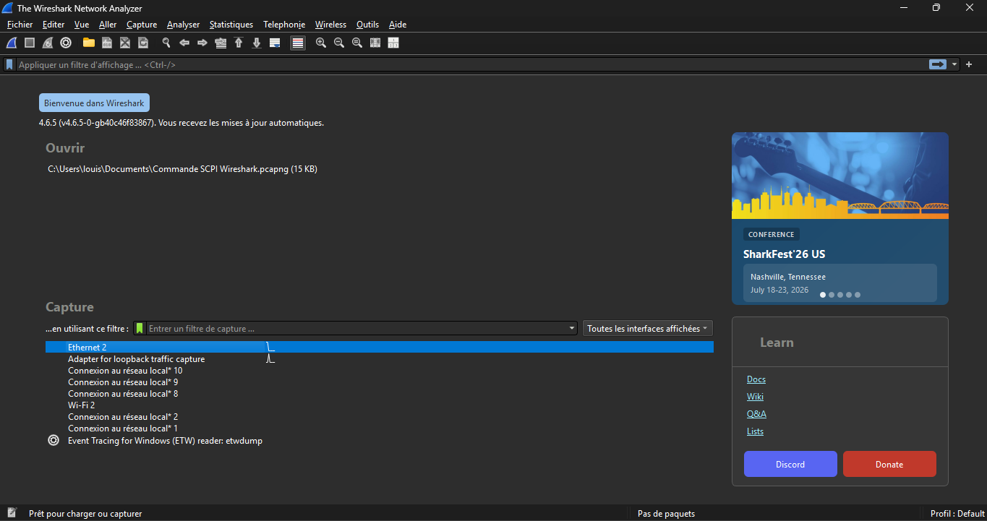
- Une fois ouverte, cliquer sur Ethernet :

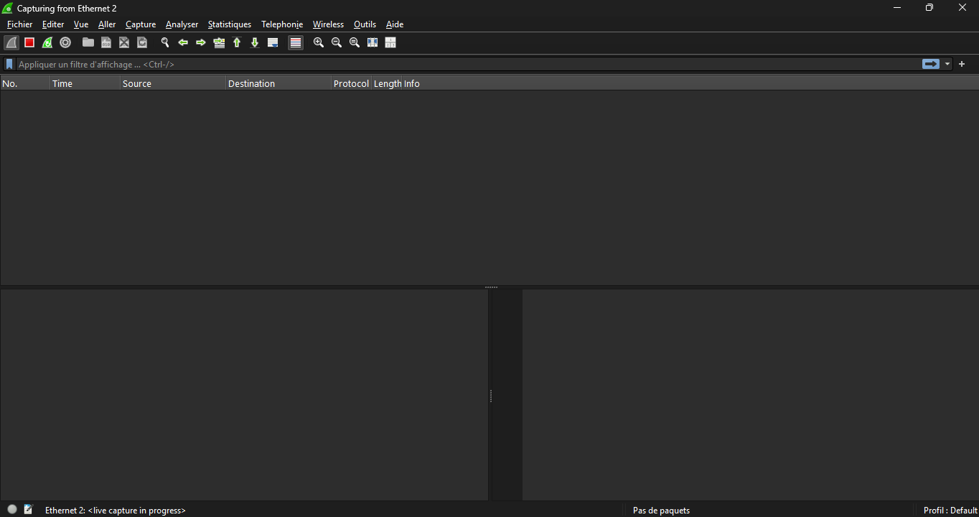
Après avoir cliqué, cette page s’ouvre :

- Une fois cette page ouverte, allumer la charge et le multimètre s’ils ne sont pas déjà allumés, et allumer le banc de test en appuyant sur l’interrupteur situé sur la face avant du banc de test.

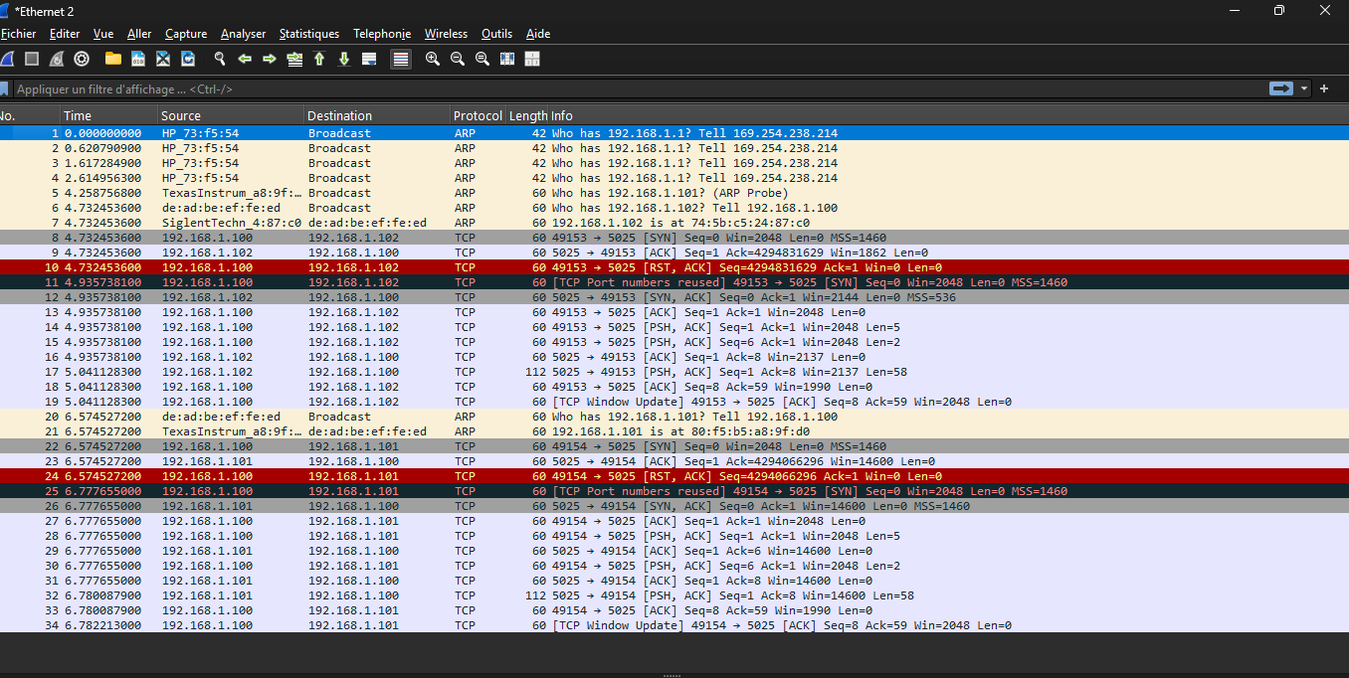
- Au démarrage du banc de test, si tout est bien alimenté et branché, ces informations s’affichent.

- Pour vérifier ces informations, effectuer un clic de droit de la souris sur la première ligne en noir :

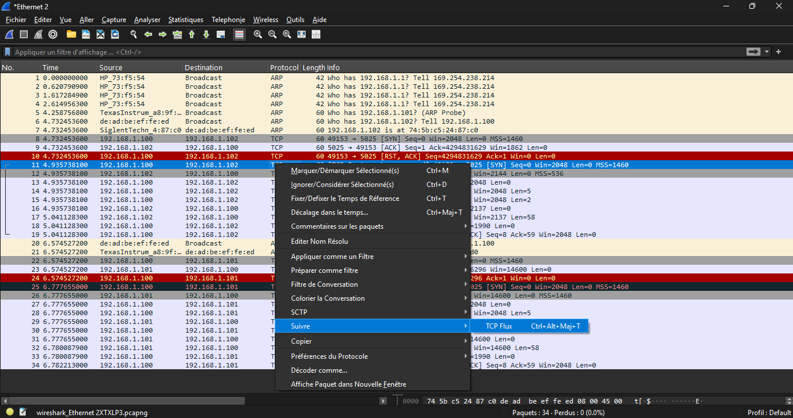
Puis cliquer sur « Suivre » et « TCP Flux » :

Ces informations doivent apparaître. Ceci est l’identification de la charge :
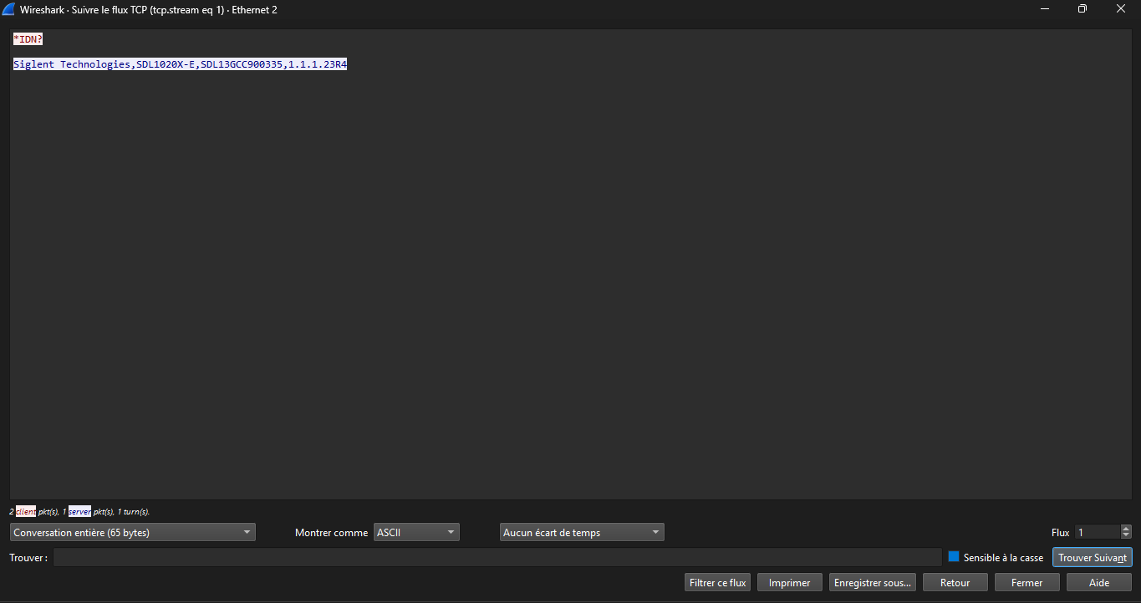

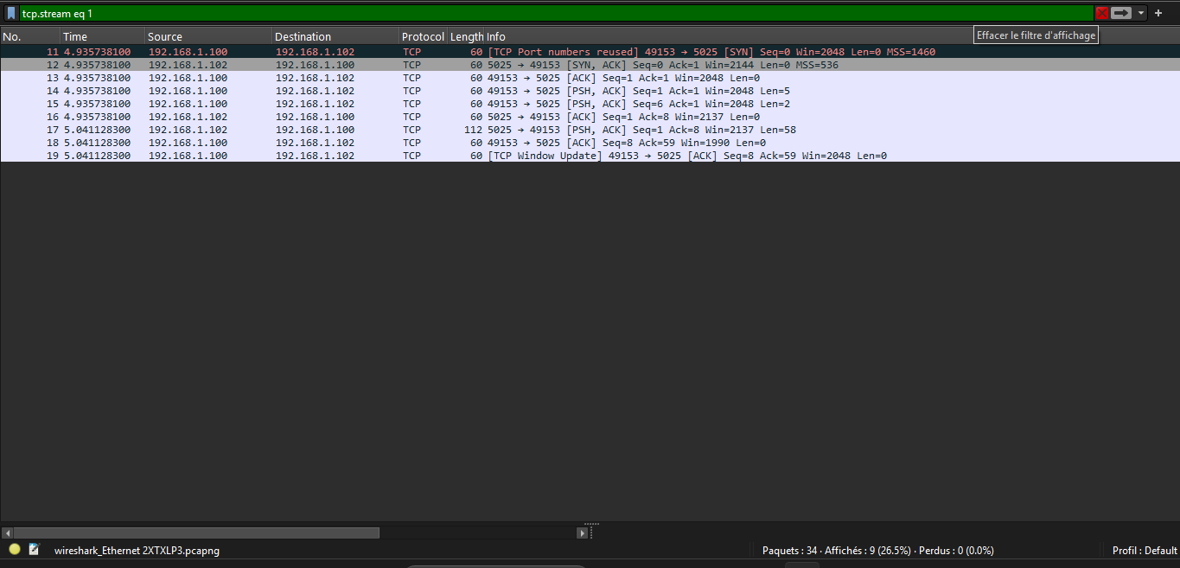
Effectuer la même chose avec le multimètre, en fermant cette page en appuyant sur la croix en haut à droite. Puis cliquer sur la croix en haut à droite, ici en rouge.

Cette page s’affiche à nouveau :
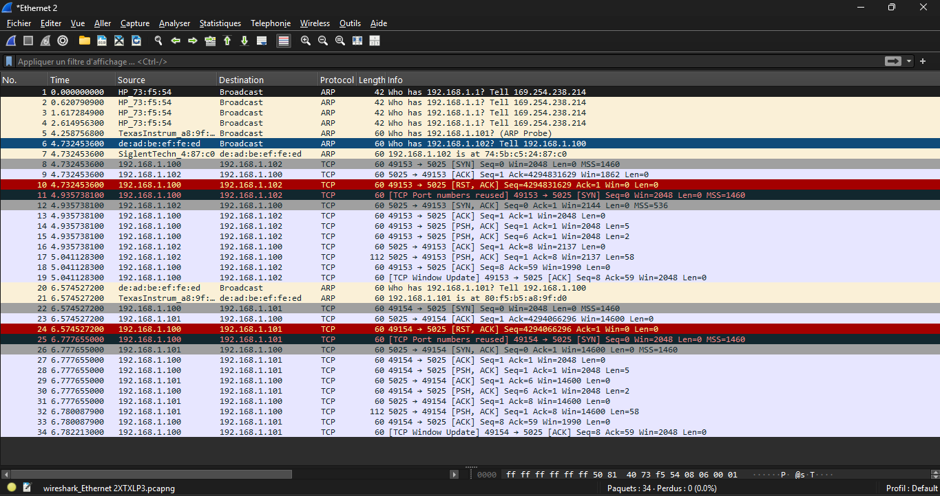

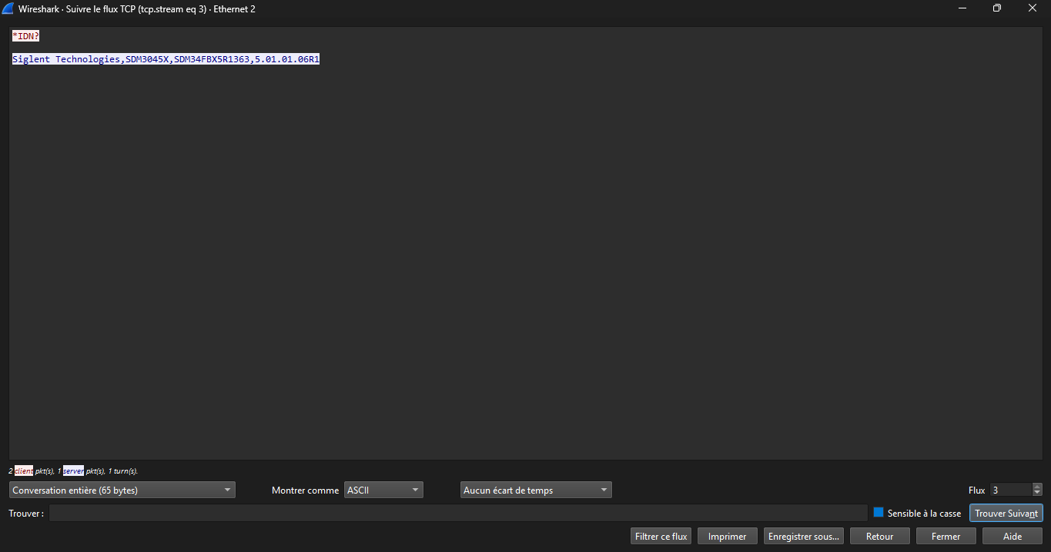
Effectuer la même procédure que précédemment en effectuant un clic droit sur la deuxième ligne en noir. Puis « Suivre », « TCP Flux » et obtenir cette page :
Ces informations sont l’identification du multimètre.

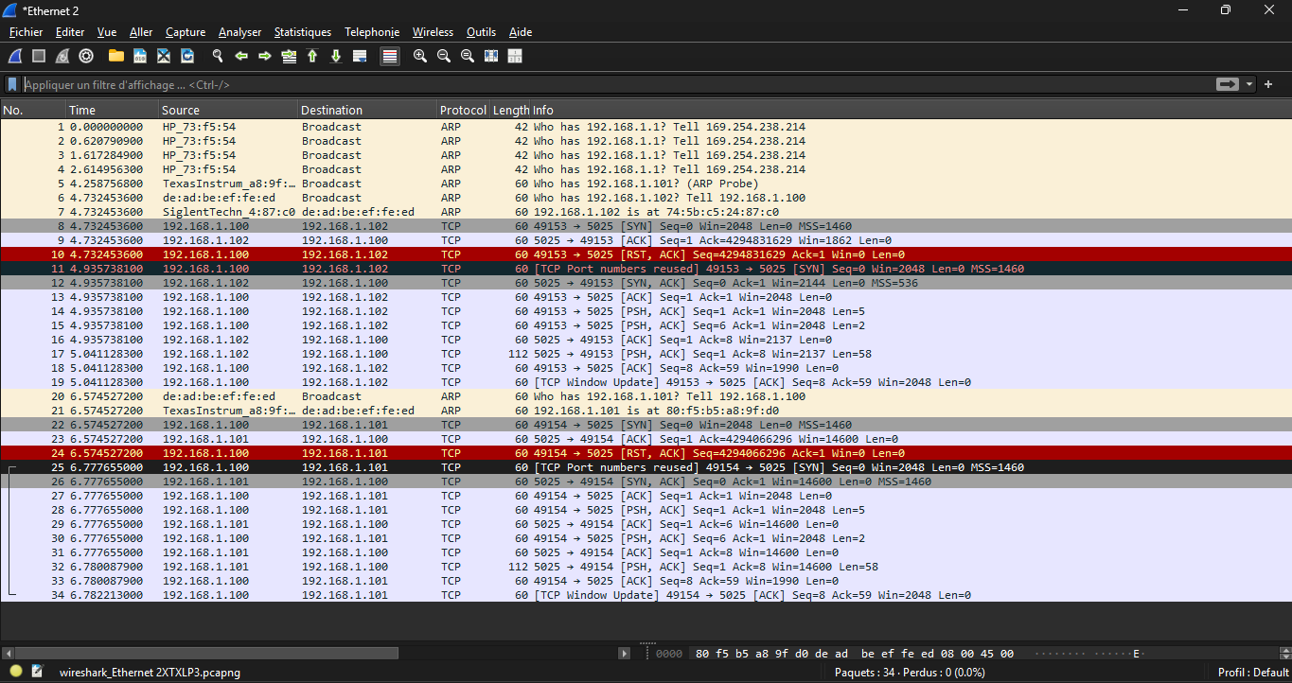
Puis fermer cette page comme précédemment pour revenir à cette page :

- Ce résultat prouve que Wireshark arrive à lire la donnée envoyée par le module Ethernet du banc de test vers les appareils de mesure SIGLENT (Charge et Multimètre).
Maintenant, brancher un panneau solaire au banc de test et lancer le test en pressant le bouton poussoir situé sur la face avant du banc de test.

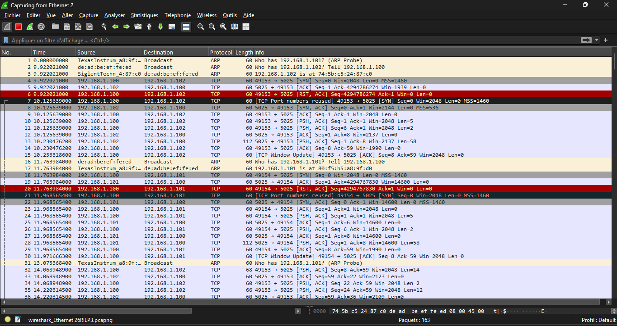
Plusieurs lignes apparaissent. Mais remonter les lignes pour obtenir la même page qu’au début :

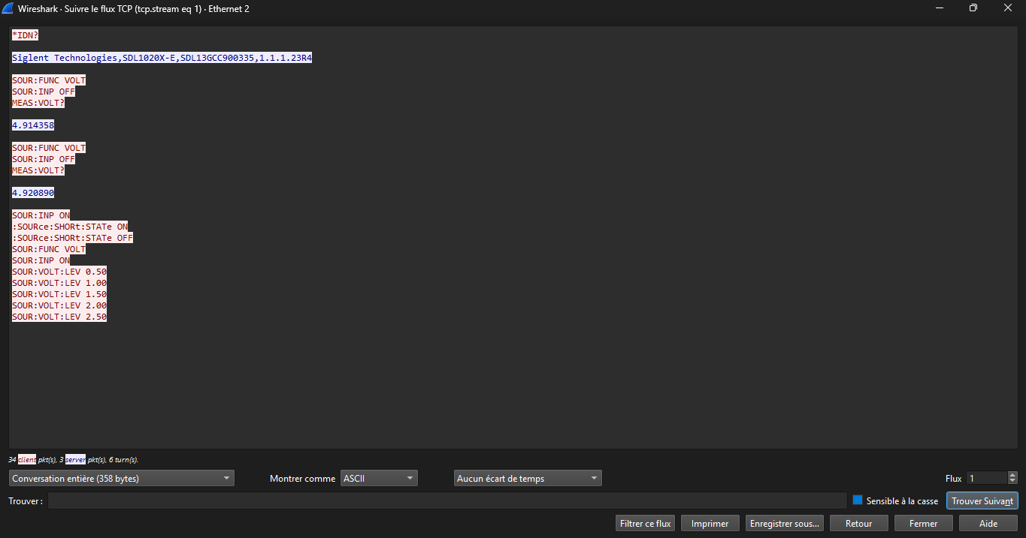
Recommencer comme à l’étape 5 et maintenant obtenir ces informations pour la charge :

Et ces informations pour le multimètre :

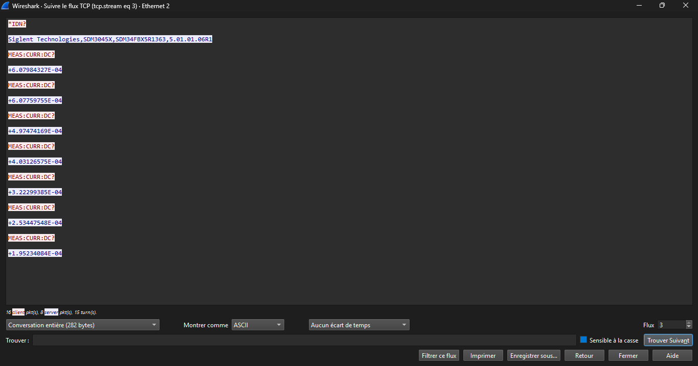
En rouge les données envoyées par le PCB du banc de test vers les appareils de mesure.
En bleu les données envoyées par les appareils de mesure vers le PCB du banc de test.

Par conséquent les données en bleu varient en fonction de l’état du panneau solaire.

Ceci était un exemple de panneau solaire défectueux. Voici un autre exemple de panneau solaire valide :
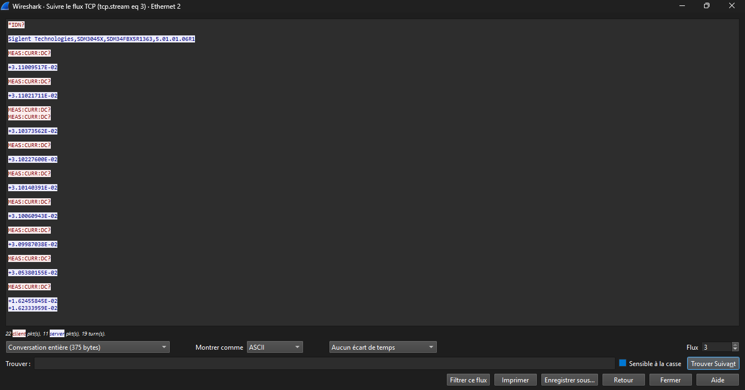
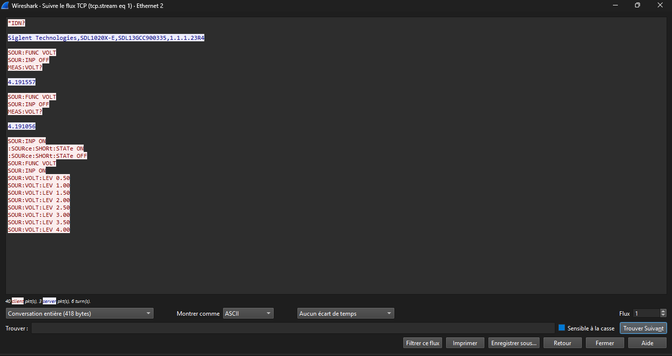
Figure 1 Communication avec le mutlimètre
Figure 8 Communication avec la charge

Annexe 6 : correction anomalie
Correction anomalie
Problème constaté
Au démarrage du système, lors du test du premier panneau solaire, celui-ci est testé positivement. Par la suite, le test du deuxième panneau solaire est testé négativement. En reprenant le même panneau (le premier) testé positivement et en le retestant, celui-ci est mal testé, soit il affiche un Fill Factor qui est égal à « inf », soit supérieur à 1. Pour rappel, le Fill Factor est un coefficient entre 0 et 1 qui permet de tester l’efficacité du panneau solaire.
Par la suite, je me suis rendu compte que le problème venait de la mesure du courant de court-circuit. Le multimètre renvoyait soit « Err », soit une valeur incohérente comparée à la valeur mesurée manuellement.

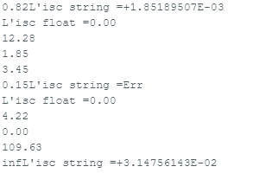
Valeur incohérente
Figure 2 Moniteur série arduino IDE

Pas de valeur = « Err »

Bonne valeur après avoir redémarrer le système

Référence anomalie |  | 1 |  |  | Référence du Module Testé : | Mesure intensité de court-circuit
Nom du testeur : |  | MALINGE Louison |  |  | Date : | 20/04/2026
Conditions d'apparition de l’anomalie (environnement, paramètres...)
Numéro de version du logiciel | Programme_Projet_Velux_V5 | Version du système d’exploitation | X | Identification du Test | Test intégration | Reproductibilité | Systématique [X]  Aléatoire []
Description du contexte dans lequel se produit l'anomalie |  | Au démarrage du système, si un panneau solaire est testé positivement avec un FF de 0,80, ce même panneau peut avoir un FF égal à «inf» ou supérieur à 1 lorsqu’il est testé après un panneau solaire testé négativement.
Description de l'anomalie
Etat attendu |  | Lorsque les panneaux solaires sont testés successivement, les résultats doivent rester fiables et corrects, avec un Fill Factor compris entre 0 et 1.
Etat constaté |  | Lorsqu’un panneau fonctionnel est testé après un panneau H.S., il peut présenter un Fill Factor supérieur à 1 ou égal à « inf », en raison d’une mesure faussée du courant de court-circuit. En revanche, lorsque ce même panneau solaire est testé en premier au démarrage du système, la mesure est correcte.
Classement proposé |  | [ ] mineure [ ] majeure [X] bloquante |  |  | Pièces jointes | Fichier de traces [ ]  Copie(s) d’écrans [X]  Autres [ ]
Clôture de la fiche d’anomalie |  | Date de la correction : | 21/04/2026 | Date de validation de la correction | 21/04/2026 | Version corrigeant l’anomalie :
Solutions essayées pour résoudre le problème
Figure 3 Fiche anomalie
J’ai essayé plusieurs solutions pour essayer de résoudre ce problème bloquant. J’ai tout d’abord essayé de rajouter du délai après chaque commande SCPI envoyée au multimètre et à la charge. Ceci n’a pas fonctionné, j’avais encore le même problème. Puis j’ai essayé d’envoyer une commande SCPI qui est : « OPC ? ». Cette commande permet de demander à l’appareil de mesure s’il a bien effectué la commande envoyée précédemment, puis renvoie un 1 ; s’il ne renvoie pas de 1, alors le programme ne continue pas. Ceci n’a toujours pas fonctionné.
Solution au problème
J’ai constaté que le multimètre n’avait pas le temps d’activer le mode mesure en courant continu, puis de mesurer et de renvoyer la valeur en même temps. Alors, j’ai rajouté une ligne de commande pour activer le mode mesure en courant continu, puis attendre une seconde afin de mesurer, et renvoyer la valeur dans la variable Isc.
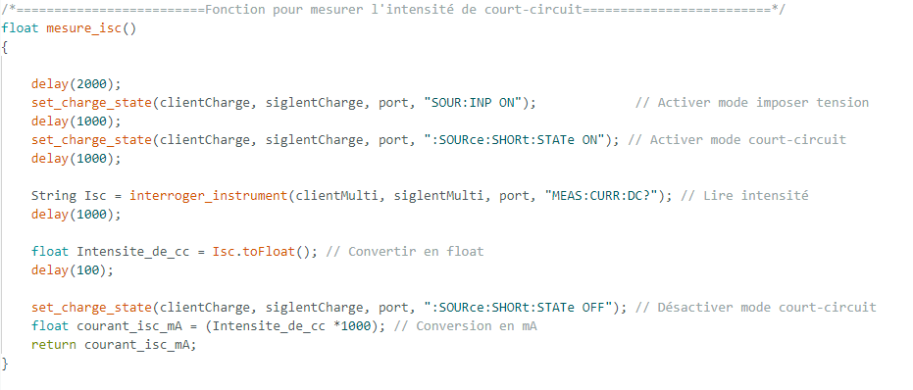
Figure 4 Code avec la présence de l’anomalie
Figure 5 Code avec la correction de l’anomalie
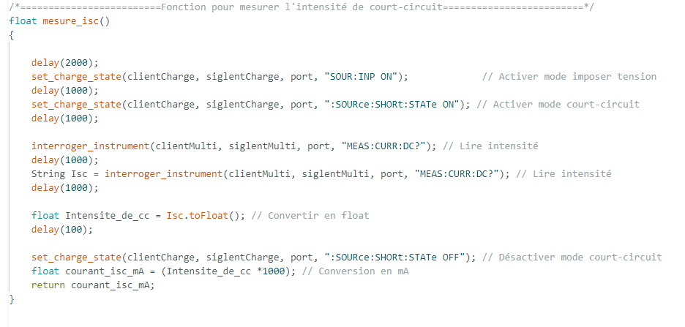

Annexe 7 : Planification Prévisionnelle
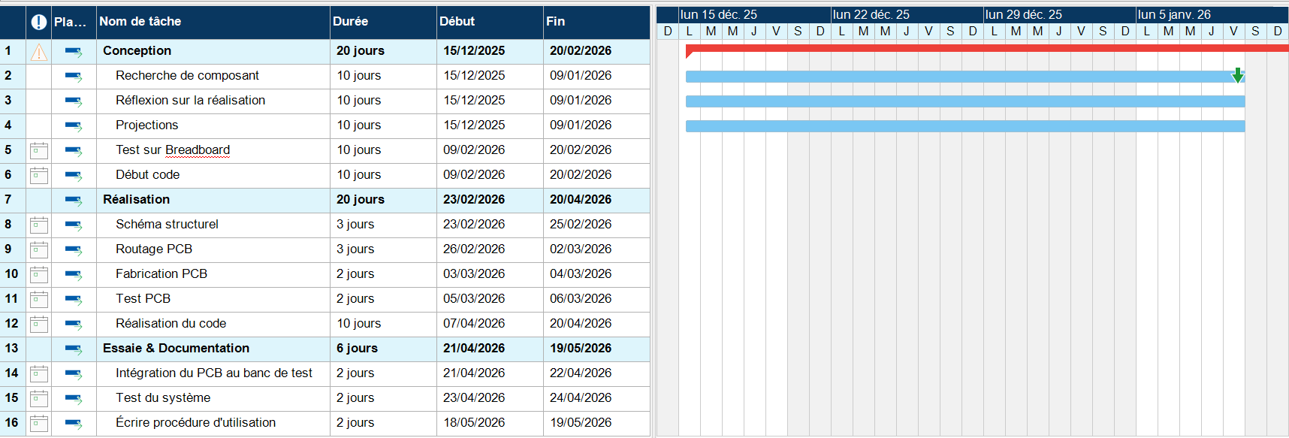
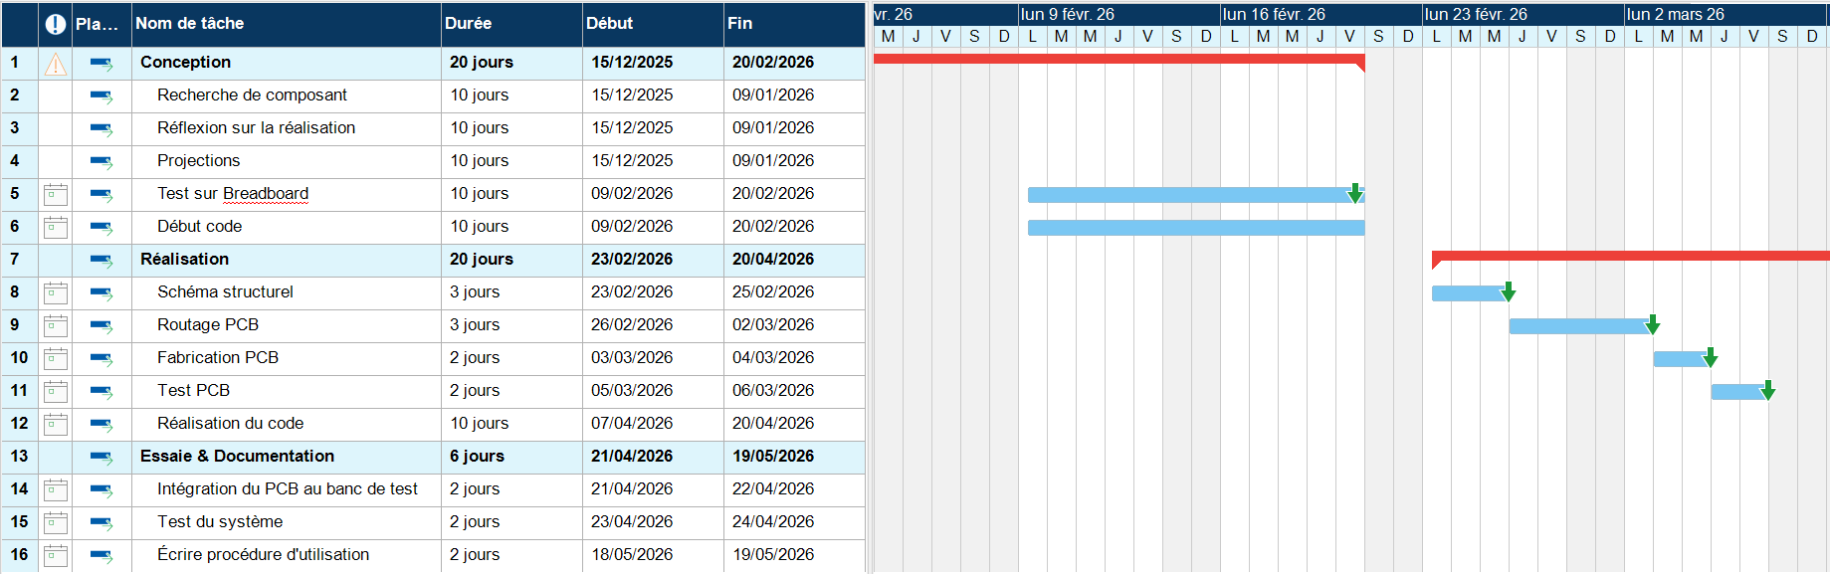
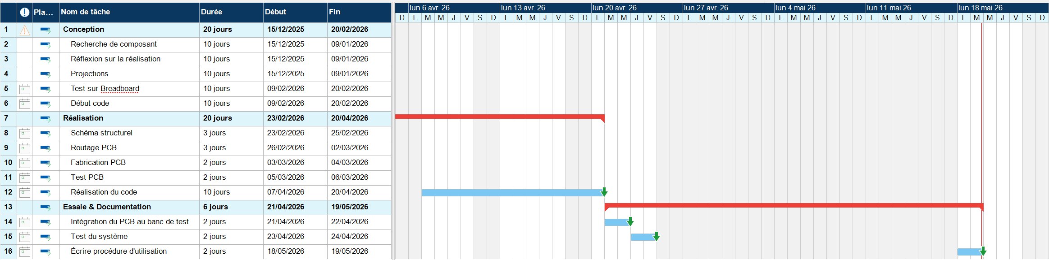

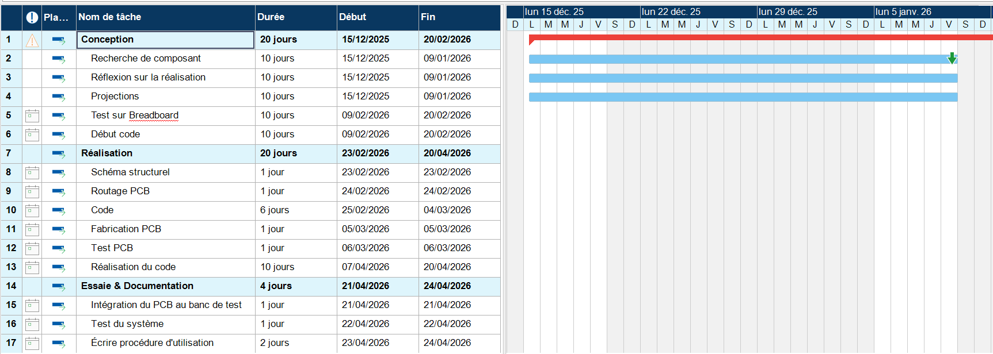
Annexe 8 : Planification réelle

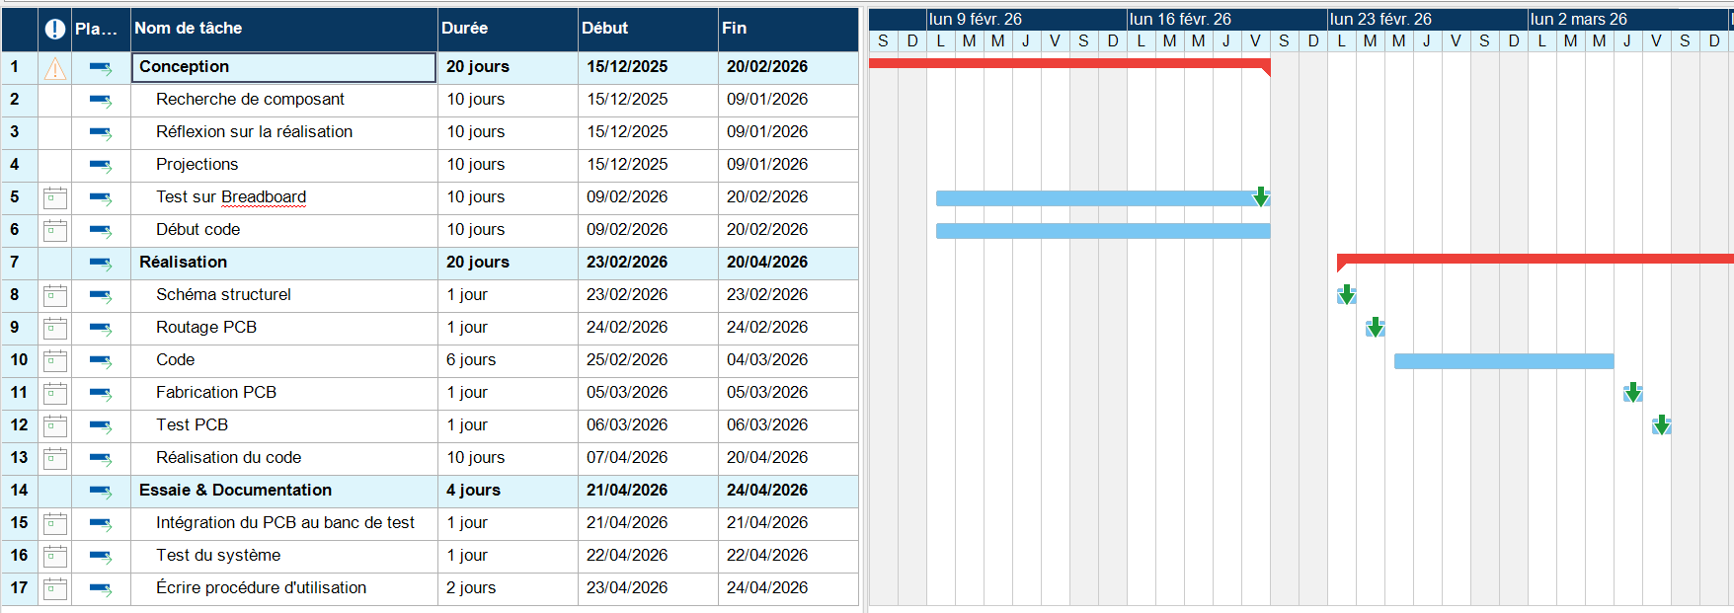

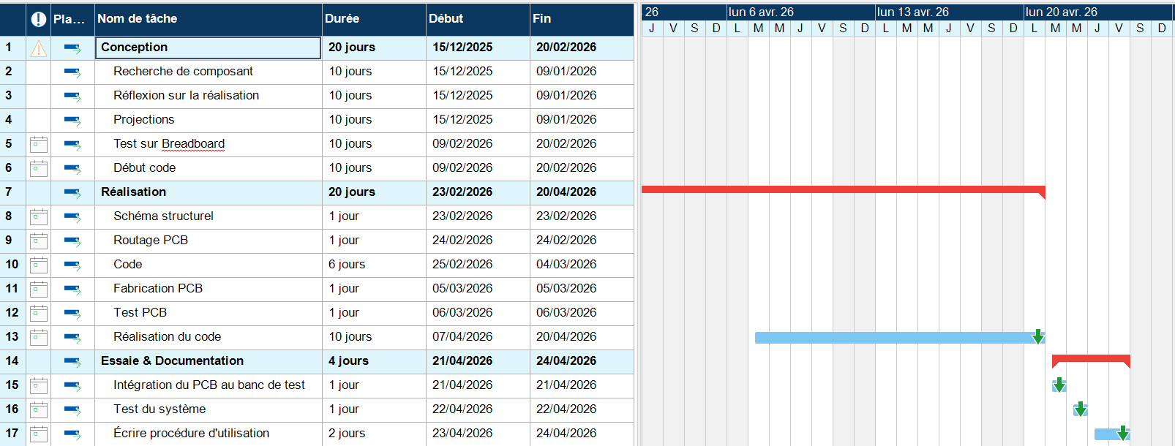
Annexe 9 : Procédure de test

